**TRƯỜNG ĐẠI HỌC CÔNG NGHIỆP HÀ NỘI**

**KHOA CÔNG NGHỆ THÔNG TIN**

**----------o0o----------**



**BÁO CÁO THỰC TẬP**

Đề tài: Xây dựng phần mềm giải pháp vận tải Driper trên thiết bị di động

**Giảng viên HD : Th.S An Văn Minh**

**Lớp : ĐH HTTT1-K9**

**Sinh viên thực hiện : LÊ HỒNG DƯƠNG**

**Hà Nội 2018**

Mục lục

CHƯƠNG 1: CƠ SỞ LÝ THUYẾT 7

1. Cơ sở dữ liệu 7

1.1 Định nghĩa 7

1.2 Ưu điểm: 7

1.3 Nhược điểm: 7

1.4 Tính chất: 8

1.5 Tổ chức CSDL: 8

1.6 Phân loại: 8

2. Hệ quản trị cơ sở dữ liệu 9

2.1 Định nghĩa 9

2.2 Ưu điểm của HQTCSDL: 9

2.3 Nhược điểm: 9

2.4 Các khả năng của hệ quản trị CSDL 9

2.5 Các hệ quản trị CSDL đều thực hiện các chức năng sau : 10

2.6 Giới thiệu về hệ quản trị CSDL SQLite 11

3. Phân tích thiết kế hệ thống 12

3.1 Các khái niệm 12

3.2 Vai trò 12

3.3 Nhiệm vụ 12

3.4 Các phương pháp phân tích thiết kế hệ thống 12

3.5 Các giai đoạn phân tích thiết kế hệ thống 12

4. Công nghệ Java 13

4.1 Lịch sử phát triển 13

4.2 Phương châm 14

4.3 Khả năng của ngôn ngữ Java 14

4.4 Những đặc điểm của ngôn ngữ Java 14

4.5 Máy ảo Java (JMV - Java Virtual Machine) 15

4.6 Hai kiểu ứng dụng dưới ngôn ngữ java 15

4.7 Bộ phát triển ứng dụng Java (JDK- Java Development Kit) 16

5. Tìm hiểu về Hệ điều hành Android trên thiết bị di động 17

5.1 Giới thiệu 17

5.2 Cài đặt môi trường JDK và công cụ lập trình Android Studio 18

5.3 Vòng đời của một ứng dụng Android 18

5.4 Tính năng của Android 19

5.5 Các ứng dụng Android 20

5.6 Các file quan trọng trong Android 25

5.7 Các giao diện cơ bản trong Android 28

TableLayout 32

5.8 Lưu trữ dữ liệu trong Android 48

6. Google Map API trên Hệ điều hành Android 53

6.1 Google Maps là gì? 53

6.2 Các loại bản đồ Google Maps. 53

6.3 Marker trong Google Maps. 53

6.4 User current location. 54

7. Nodejs 54

7.1 Tổng quan 54

7.2 Điểm nổi bật của NodeJS so với các ngôn ngữ lập trình khác 54

7.3 Đặc điểm của Nodejs 54

7.4 Ưu điểm 55

7.5 Nhược điểm 55

7.6 NodeJS core-module 56

7.7 Node.js third-party modules 56

8. Express Framework trong NodeJS 57

8.1 Giới thiệu 57

8.2 Cài đặt Express Framework 57

8.3 Express route 58

9. Socket.io framework Real-time trong Nodejs 61

9.1 Giới thiệu 61

9.2 Cài đặt socket.io 62

10. Sử dụng MongoDB với NodeJs 64

10.1 Giới thiệu: 64

10.2 Nền tảng và ngôn ngữ hỗ trợ 64

CHƯƠNG 2: PHÂN TÍCH THIẾT KẾ: 65

1. Đặc tả bài toán 65

2. Đặc tả chức năng 65

2.1 Đăng ký để trở thành tài xế 65

2.2 Cập nhật thông tin vị trí của Tài xế 65

2.3 Quản lý các bài đăng tin của tài xế 65

2.4 Tìm kiếm tài xế theo phương tiện 66

3. Biểu đồ hệ thống 67

4. Cơ sở dữ liệu webservice 68

5.Phân tích thiết kế hệ thống 69

5*.1. Mô hình hệ thống* 69

5.2. Biểu đồ Use case và Đặc tả ca sử dụng 69

6.Giao diện ứng dụng 76

Chương 3: Tài liệu tham khảo 78

**LỜI MỞ ĐẦU**

Đầu tiên, em xin chân thành cám ơn thày **An Văn Minh**, thầy đã hướng dẫn cũng như giúp đỡ chúng em trong việc nghiên cứu cũng như việc hoàn thiện đề tài thực tập tốt nghiệp này.

Hiện nay, các công nghệ tiên tiến phát triển ngày càng mạnh mẽ và được ứng dụng ngày càng nhiều vào các lĩnh vực kinh tế, sản xuất cũng như đời sống thường nhật của con người. Một điểm tiêu biểu trong việc phát triển các công nghệ đó phải kể đến việc ứng dụng công nghệ thông tin vào hầu khắp các hoạt động. Nhờ đó, các công việc được thực hiện nhanh, chính xác và đạt kết quả cao hơn rất nhiều.. Nhận thấy trong ngành ứng dụng di động đang có xu hướng phát triển rất mạnh trong thời gian gần đây và trong tương lai sẽ phát triển mạnh hơn nữa đặc biệt là hệ điều hành Android, một hệ điều hành đi đầu trong việc phát triển các ứng dụng trên điện thoại di động. Vì vậy, em quyết định chọn đề tài “**Phần mềm Driper**” làm thực tập tốt nghiệp.

**Em xin chân thành cảm ơn!**

**Hà Nội,** ngày 03 tháng 03 năm 2018

# CHƯƠNG 1: CƠ SỞ LÝ THUYẾT

## 1. Cơ sở dữ liệu

### 1.1 Định nghĩa

Cơ sở dữ liệu (tiếng Anh là database) đơn giản chỉ là một tập hợp các thông tin được tổ chức theo một cấu trúc nhất định giúp máy tính có thể dễ dàng đọc thông tin, chỉnh sửa, thêm hoặc xóa dữ liệu.  Dữ liệu này được duy trì dưới dạng một tập hợp các [tập tin](https://vi.wikipedia.org/wiki/T%E1%BA%ADp_tin) trong [hệ điều hành](https://vi.wikipedia.org/wiki/H%E1%BB%87_%C4%91i%E1%BB%81u_h%C3%A0nh) hay được lưu trữ trong các [hệ quản trị cơ sở dữ liệu](https://vi.wikipedia.org/wiki/H%E1%BB%87_qu%E1%BA%A3n_tr%E1%BB%8B_c%C6%A1_s%E1%BB%9F_d%E1%BB%AF_li%E1%BB%87u).

### 1.2 Ưu điểm:

Giảm sự trùng lặp thông tin xuống mức thấp nhất. Do đó đảm bảo thông tin có tính nhất quán và toàn vẹn dữ liệu.

Đảm bảo dữ liệu có thể được truy xuất theo nhiều cách khác nhau.

Nhiều người có thể sử dụng một cơ sở dữ liệu.

### 1.3 Nhược điểm:

Tính chủ quyền của dữ liệu:

Thể hiện ở phương diện an toàn dữ liệu.

Khả năng biểu diễn mỗi liên hệ ngữ nghĩa của dữ liệu và tính chính xác của dữ liệu.

Người khai thác cơ sở dữ liệu phải cập nhật cho CSDL những thông tin mới nhất.

Tính bảo mật và quyền khai thác thông tin của người sử dụng:

Do ưu điểm CSDL có thể cho nhiều người khai thác đồng thời. nên cần phải có một cơ chế bảo mật phân quyền khai thác CSDL.

Các hệ điều hành nhiều người sử dụng hay cục bộ đều cung cấp cơ chế này.

Tranh chấp dữ liệu:

Khi nhiều người cùng truy nhập CSDL với các mục đích khác nhau. Rất có thể sẽ xảy ra hiện tượng tranh chấp dữ liệu.

Cần có cơ chế ưu tiên khi truy cập CSDL. Ví dụ: admin luôn có thể truy cập cơ sở dữ liệu.

Cấp quyền ưu tiên cho từng người khai thác.

Cần đảm bảo an toàn dữ liệu khi có sự cố:

Khi CSDL nhiều và được quản lý tập trung. Khả năng rủi ro mất dữ liệu rất cao. Các nguyên nhân chính là mất điện đột ngột hoặc hỏng thiết bị lưu trữ.

Hiện tại có một số hệ điều hành đã có cơ chế tự động sao lưu ổ cứng và fix lỗi khi có sự cố xảy ra.

Tuy nhiên: cẩn tắc vô áy náy. Chúng ta nên sao lưu dự phòng cho dữ liệu đề phòng trường hợp xấu xảy ra.

### 1.4 Tính chất:

Phản ánh 1 phần của thế giới thực (mini world) được cập nhật phản ánh sự thay đỏi của thế giới nó biểu diễn.

1 CSDL là 1 tập hợp DL liên kết với nhau 1 cách logic và mang 1 ý nghĩa nào đó.

### 1.5 Tổ chức CSDL:

Các DL lưu trữ có cấu trúc thành các bản ghi (record), các trường DL (field).

Các DL lưu trữ có mối quan hệ (relational) với nhau.

Khả năng truy xuất thông tin từ CSDL => Dễ dàng truy cập, quản lí,cập nhật DL.

### 1.6 Phân loại:

Cơ sở dữ liệu được phân chia ra nhiều loại khác nhau:

Cơ sở dữ liệu dạng file: dữ liệu được lưu trữ dưới dạng các file có thể là **text,**[**ascii**](https://vi.wikipedia.org/wiki/ASCII)**, *.dbf**. Tiêu biểu cho cơ sở dữ liệu dạng file là *.**mdb** [Foxpro](https://vi.wikipedia.org/wiki/Visual_FoxPro)

Cơ sở dữ liệu quan hệ: dữ liệu được lưu trữ trong các bảng dữ liệu gọi là các thực thể, giữa các thực thể này có mối liên hệ với nhau gọi là các [quan hệ](https://vi.wikipedia.org/wiki/Quan_h%E1%BB%87), mỗi quan hệ có các thuộc tính, trong đó có một thuộc tính là [khóa chính](https://vi.wikipedia.org/wiki/Kh%C3%B3a_ch%C3%ADnh). Các hệ quản trị hỗ trợ cơ sở dữ liệu quan hệ như: **MS**[**SQL server**](https://vi.wikipedia.org/w/index.php?title=SQL_server&action=edit&redlink=1)**,**[**Oracle**](https://vi.wikipedia.org/wiki/Oracle)**,**[**MySQL**](https://vi.wikipedia.org/wiki/MySQL)**...**

Cơ sở dữ liệu hướng đối tượng: dữ liệu cũng được lưu trữ trong các bảng dữ liệu nhưng các bảng có bổ sung thêm các tính năng hướng đối tượng như lưu trữ thêm các hành vi, nhằm thể hiện hành vi của đối tượng. Mỗi bảng xem như một lớp dữ liệu, một dòng dữ liệu trong bảng là một đối tượng. Các hệ quản trị có hỗ trợ cơ sở dữ liệu hướng đối tượng như: **MS SQL server, Oracle, Postgres,...**

Cơ sở dữ liệu bán cấu trúc: dữ liệu được lưu dưới dạng XML, với định dạng này thông tin mô tả về đối tượng thể hiện trong các [tag](https://vi.wikipedia.org/wiki/Tag). Đây là cơ sở dữ liệu có nhiều ưu điểm do lưu trữ được hầu hết các loại dữ liệu khác nhau nên cơ sở dữ liệu bán cấu trúc là hướng mới trong nghiên cứu và ứng dụng.

## 2. Hệ quản trị cơ sở dữ liệu

### 2.1 Định nghĩa

Hệ quản trị cơ sở dữ liệu (Database Management System - DBMS): Là một hệ thống phần mềm cho phép tạo lập cơ sở dữ liệu và điều khiển mọi truy nhập đối với cơ sở dữ liệu đó.

Trên thị trường phần mềm hiện nay ở Việt Nam đã xuất hiện khá nhiều phần mềm hệ quản trị cơ sở dữ liệu như: Microsoft Access, Foxpro, DB2, SQL Server, Oracle,.v.v…

Hệ quản trị cơ sở dữ liệu quan hệ (Relation Database Management System - RDBMS) là một hệ quản trị cơ sở dữ liệu theo mô hình quan hệ.

### 2.2 Ưu điểm của HQTCSDL:

Quản lý được dữ liệu dư thừa.

Đảm báo tính nhất quán cho dữ liệu.

Tạo khả năng chia sẻ dữ liệu nhiều hơn.

Cải tiến tính toàn vẹn cho dữ liệu.

### 2.3 Nhược điểm:

HQTCSDL tốt thì khá phức tạp.

HQTCSDL tốt thường rất lớn chiếm nhiều dung lượng bộ nhớ.

Giá cả khác nhau tùy theo môi trường và chức năng.

HQTCSDL được viết tổng quát cho nhiều người dùng thì thường chậm.

### 2.4 Các khả năng của hệ quản trị CSDL

Có hai khả năng chính cho phép phân biệt các hệ quản trị cơ sở dữ liệu với các kiểu hệ thống lập trình khác:

Khả năng quản lý dữ liệu tồn tại lâu dài: đặc điểm này chỉ ra rằng có một cơ sở dữ liệu tồn tại trong một thời gian dài, nội dung của cơ sở dữ liệu này là các dữ liệu mà hệ quản trị CSDL truy nhập và quản lý.

Khả năng truy nhập các khối lượng dữ liệu lớn một cách hiệu quả.

Ngoài hai khả năng cơ bản trên, hệ quản trị CSDL còn có các khả năng khác mà có thể thấy trong hầu hết các hệ quản trị CSDL đó là:

Hỗ trợ ít nhất một mô hình dữ liệu hay một sự trừu tượng toán học mà qua đó người sử dụng có thể quan sát dữ liệu.

Ðảm bảo tính độc lập dữ liệu hay sự bất biến của chương trình ứng dụng đối với các thay đổi về cấu trúc trong mô hình dữ liệu.

Hỗ trợ các ngôn ngữ cao cấp nhất định cho phép người sử dụng định nghĩa cấu trúc dữ liệu, truy nhập dữ liệu và thao tác dữ liệu.

Quản lý giao dịch, có nghĩa là khả năng cung cấp các truy nhập đồng thời, đúng đắn đối với CSDL từ nhiều người sử dụng tại cùng một thời điểm.

Ðiều khiển truy nhập, có nghĩa là khả năng hạn chế truy nhập đến các dữ liệu bởi những người sử dụng không được cấp phép và khả năng kiểm tra tính đúng đắn của CSDL.

Phục hồi dữ liệu, có nghĩa là có khả năng phục hồi dữ liệu, không làm mất mát dữ liệu với các lỗi hệ thống.

### 2.5 Các hệ quản trị CSDL đều thực hiện các chức năng sau :

Lưu trữ dữ liệu.

Tạo ra và duy trì CSDL.

Cho phép nhiềungười dùngtruy xuất đồngthời.

Hỗ trợ tính bảo mật và riêng tư.

Cho phép xem và xử lý dữ liệu lưu trữ.

Cho phép cập nhật và lưu trữ dữ liệu sau khi cập nhật.

Cung cấp một cơ chế chỉ mục (index) hiệu quả để truy cập nhanh các dữ liệu lựa chọn.

Cung cấp tính nhất quán giữa các bản ghi khác nhau.

Bảo vệ dữ liệu khỏi mất mát bằng các quá trình sao lưu (backup) và phục hồi (recovery).

### 2.6 Giới thiệu về hệ quản trị CSDL SQLite

SQLite là một cơ sở dữ liệu quan hệ, mã nguồn mở, nó được tích hợp sẵn trên hệ điều hành Android, vì vậy bạn có thể sử dụng nó bất cứ lúc nào, và không cần phải cấu hình gì thêm.

SQLite là hệ thống [cơ sở dữ liệu quan hệ](https://vi.wikipedia.org/w/index.php?title=C%C6%A1_s%E1%BB%9F_d%E1%BB%AF_li%E1%BB%87u_quan_h%E1%BB%87&action=edit&redlink=1) nhỏ gọn, hoàn chỉnh, có thể cài đặt bên trong các [trình ứng dụng](https://vi.wikipedia.org/w/index.php?title=Tr%C3%ACnh_%E1%BB%A9ng_d%E1%BB%A5ng&action=edit&redlink=1) khác. SQLite được Richard Hipp viết dưới dạng [thư viện](https://vi.wikipedia.org/wiki/Th%C6%B0_vi%E1%BB%87n) bằng ngôn ngữ lập trình [C](https://vi.wikipedia.org/wiki/C).

SQLite là một thư viện thực thi các chức năng của một database engine với đặc điểm giống như một phần mềm portable, không cần cài đặt, không cần cấu hình, không cần server, những điểm này rất khác so với việc sử dụng SQL Server hoặc Oracle, nhưng nó vẫn có transaction để đảm bảo tính toàn vẹn và an toàn trong quá trình thao tác dữ liệu. Có thể so sánh nó có một vài điểm giống với Access, nhưng nhìn chung vẫn có nhiều sự khác biệt.  
SQLite có các ưu điểm sau:

Tin cậy: các hoạt động *transaction* (chuyển giao) nội trong [cơ sở dữ liệu](https://vi.wikipedia.org/wiki/C%C6%A1_s%E1%BB%9F_d%E1%BB%AF_li%E1%BB%87u) được thực hiện [trọn vẹn](https://vi.wikipedia.org/w/index.php?title=T%C3%ADnh_to%C3%A0n_v%E1%BA%B9n_(giao_d%E1%BB%8Bch)&action=edit&redlink=1), không gây lỗi khi xảy ra sự cố [phần cứng](https://vi.wikipedia.org/wiki/Ph%E1%BA%A7n_c%E1%BB%A9ng)

Tuân theo chuẩn [SQL92](https://vi.wikipedia.org/w/index.php?title=SQL92&action=edit&redlink=1) (chỉ có một vài đặc điểm không hỗ trợ)

Không cần cài đặt cấu hình

Kích thước chương trình gọn nhẹ, với cấu hình đầy đủ chỉ không đầy 300 [kB](https://vi.wikipedia.org/wiki/Kilobyte)

Thực hiện các thao tác đơn giản nhanh hơn các hệ thống cơ sở dữ liệu [khách/chủ](https://vi.wikipedia.org/w/index.php?title=Kh%C3%A1ch/ch%E1%BB%A7&action=edit&redlink=1) khác.

Không cần [phần mềm](https://vi.wikipedia.org/wiki/Ph%E1%BA%A7n_m%E1%BB%81m) phụ trợ

[Phần mềm tự do](https://vi.wikipedia.org/wiki/Ph%E1%BA%A7n_m%E1%BB%81m_t%E1%BB%B1_do) với [mã nguồn](https://vi.wikipedia.org/wiki/M%C3%A3_ngu%E1%BB%93n) mở, được chú thích rõ ràng

SQLite được đánh giá là nhanh, tin cậy và đặc biệt là làm cho trở nên đơn giản nhất cho việc học và sử dụng nó.

## 3. Phân tích thiết kế hệ thống

### 3.1 Các khái niệm

Hệ thống là tập hợp các phần tử có những mối quan hệ ràng buộc lẫn nhau cung hoạt động chung cho một số mục tiêu nào đó, thực hiện trao đổi vào/ra với môi trường ngoài.

Hệ thống quản lý là một hệ thống có mục đích mang lại lợi nhuận hoặc lợi ích nào đó. Đặc điểm của hệ thống là có con người tham gia và trao đổi thông tin

Hệ thống thông tin là hệ thống sử dụng công nghệ thông tin để thu thập, truyền, lưu trữ, xử lý và biểu diễn thông tin trong một hay nhiều quá trình kinh doanh.

### 3.2 Vai trò

Hệ thống thông tin đóng vai trò trung gian giữa hệ quyết định và hệ tác nghiệp trong hệ thống quản lý.

### 3.3 Nhiệm vụ

Trao đổi thông tin với người dùng.

Thực hiện viêc liên lạc giữa các bộ phận và cung cấp thông tin cho các hệ tác nghiệp và hệ quyết định.

### 3.4 Các phương pháp phân tích thiết kế hệ thống

Phương pháp thiết kế cổ điển.

Phương pháp phân tích thiết kế hệ thống bán cấu trúc.

Phương pháp phân tích thiết kế hệ thống có cấu trúc.

### 3.5 Các giai đoạn phân tích thiết kế hệ thống

Khảo sát hiện trạng và xác lập dự án.

Phân tích hệ thống: Phân tích các chức năng và dữ liệu của hệ thống cũ để đưa ra mô tả của hệ thống mới.

Thiết kế hệ thống.

Xây dựng hệ thống.

## 4. Công nghệ Java

**Java** (đọc như "Gia-va") là một [ngôn ngữ lập trình](https://vi.wikipedia.org/wiki/Ng%C3%B4n_ng%E1%BB%AF_l%E1%BA%ADp_tr%C3%ACnh) [hướng đối tượng](https://vi.wikipedia.org/wiki/L%E1%BA%ADp_tr%C3%ACnh_h%C6%B0%E1%BB%9Bng_%C4%91%E1%BB%91i_t%C6%B0%E1%BB%A3ng) (OOP) và dựa trên các lớp (class)[[9]](https://vi.wikipedia.org/wiki/Java_(ng%C3%B4n_ng%E1%BB%AF_l%E1%BA%ADp_tr%C3%ACnh)#cite_note-FOOTNOTEGoslingJoySteeleBracha20141-9). Khác với phần lớn ngôn ngữ lập trình thông thường, thay vì [biên dịch](https://vi.wikipedia.org/wiki/Tr%C3%ACnh_bi%C3%AAn_d%E1%BB%8Bch) [mã nguồn](https://vi.wikipedia.org/wiki/M%C3%A3_ngu%E1%BB%93n) thành [mã máy](https://vi.wikipedia.org/wiki/Ng%C3%B4n_ng%E1%BB%AF_m%C3%A1y) hoặc [thông dịch](https://vi.wikipedia.org/wiki/Tr%C3%ACnh_th%C3%B4ng_d%E1%BB%8Bch) mã nguồn khi chạy, Java được thiết kế để biên dịch mã nguồn thành [bytecode](https://vi.wikipedia.org/wiki/Bytecode), bytecode sau đó sẽ được môi trường thực thi (runtime environment) chạy.

Trước đây, Java chạy chậm hơn những ngôn ngữ dịch thẳng ra mã máy như C và [C++](https://vi.wikipedia.org/wiki/C%2B%2B), nhưng sau này nhờ công nghệ "biên dịch tại chỗ" - Just in time compilation, khoảng cách này đã được thu hẹp, và trong một số trường hợp đặc biệt Java có thể chạy nhanh hơn. Java chạy nhanh hơn những ngôn ngữ thông dịch như [Python](https://vi.wikipedia.org/wiki/Python), [Perl](https://vi.wikipedia.org/wiki/Perl), [PHP](https://vi.wikipedia.org/wiki/PHP) gấp nhiều lần. Java chạy tương đương so với [C#](https://vi.wikipedia.org/wiki/C_th%C4%83ng), một ngôn ngữ khá tương đồng về mặt cú pháp và quá trình dịch/chạy[[10]](https://vi.wikipedia.org/wiki/Java_(ng%C3%B4n_ng%E1%BB%AF_l%E1%BA%ADp_tr%C3%ACnh)#cite_note-10)[[11]](https://vi.wikipedia.org/wiki/Java_(ng%C3%B4n_ng%E1%BB%AF_l%E1%BA%ADp_tr%C3%ACnh)#cite_note-11)

[Cú pháp](https://vi.wikipedia.org/wiki/C%C3%BA_ph%C3%A1p_h%E1%BB%8Dc) Java được vay mượn nhiều từ [C](https://vi.wikipedia.org/wiki/C_(ng%C3%B4n_ng%E1%BB%AF_l%E1%BA%ADp_tr%C3%ACnh)) & [C++](https://vi.wikipedia.org/wiki/C%2B%2B) nhưng có cú pháp hướng đối tượng đơn giản hơn và ít tính năng xử lý cấp thấp hơn. Do đó việc viết một chương trình bằng Java dễ hơn, đơn giản hơn, đỡ tốn công sửa lỗi hơn.

Trong Java, hiện tượng rò rỉ bộ nhớ hầu như không xảy ra do bộ nhớ được quản lí bởi Java Virtual Machine (JVM) bằng cách tự động "dọn dẹp rác". Người lập trình không phải quan tâm đến việc cấp phát và xóa bộ nhớ như C, C++. Tuy nhiên khi sở dụng những tài nguyên mạng, file IO, database (nằm ngoài kiểm soát của JVM) mà người lập trình không đóng (close) các streams thì rò rỉ dữ liệu vẫn có thể xảy ra.

### 4.1 Lịch sử phát triển

Năm 1990, Sun MicroSystems thực hiện dự án Green nhằm phát triển phần mềm trong các thiết bị dân dụng. James Gosling, chuyên gia lập trình đã tạo ra một ngôn ngữ lập trình mới có tên là Oak. Ngôn ngữ này có cú pháp gần giống như C++ nhưng bỏ qua các tính năng nguy hiểm của C++ như truy cập trực tiếp tài nguyên hệ thống, con trỏ, định nghĩa chồng các tác tử…

Khi ngôn ngữ Oak trưởng thành, WWW cũng đang vào thời kỳ phát triển mạnh mẽ, Sun cho rằng đây là một ngôn ngữ thích hợp cho Internet. Năm 1995, Oak đổi tên thành Java và sau đó đến 1996  Java đã được xem như một chuẩn công nghiệp cho Internet.

### 4.2 Phương châm

Có 5 mục tiêu chính trong việc xây dựng ngôn ngữ Java:

Đơn giản, hướng đối tượng và quen thuộc.

Mạnh mẽ và an toàn.

Kiến trúc trung lập và di động.

Thực thi với hiệu suất cao.

Dịch ra bytecode, phân luồng và năng động.

### 4.3 Khả năng của ngôn ngữ Java

Là một ngôn ngữ bậc cao như C, C++, Perl, SmallTalk,.. cho nên có thể được dùng để tạo ra các ứng dụng để giải quyết các vấn đề về số, xử lý văn bản, tạo ra trò chơi, và nhiều thứ khác.

Có các môi trường lập trình đồ họa như  Visual Java, Symantec Cafe, Jbuilder, Jcreator, ...

Có khả năng truy cập dữ liệu từ xa thông qua cầu nối JDBC (Java DataBase Connectivity)

Hỗ trợ các lớp hữu ích, tiện lợi trong lập trình các ứng dụng mạng (Socket) cũng như truy xuất Web.

Hỗ trợ lập trình phân tán  (Remote Method Invocation ) cho phép một ứng dụng có thể được xử lý phân tán trên các máy tính khác nhau.

Và luôn được bổ sung các tính năng cao cấp khác trong các phiên bản sau.

### 4.4 Những đặc điểm của ngôn ngữ Java

Ngôn ngữ hoàn toàn hướng đối tượng.

Ngôn ngữ đa nền cho phép một chương trình có thể thực thi trên các hệ điều hành khác nhau (MS Windows, UNIX, Linux) mà không phải biên dịch lại chương trình. Phương châm của java là "Viết một lần ,  Chạy trên nhiều nền"  (Write Once, Run Anywhere).

Ngôn ngữ đa luồng, cho phép trong một chương trình có thể có nhiều luồng điều khiển được thực thi song song nhau, rất hữu ích cho các xử lý song song.

Ngôn ngữ phân tán, cho phép các đối tượng của một ứng dụng được phân bố và thực thi trên các máy tính khác nhau.

Ngôn ngữ động, cho phép mã lệnh của một chương trình được tải từ một máy tính về máy của người yêu cầu thực thi chương trình.

Ngôn ngữ an toàn, tất cả các thao tác truy xuất vào các thiết bị vào ra đều thực hiện trên máy ảo nhờ đó hạn chế các thao tác nguy hiểm cho máy tính thật.

Ngôn ngữ đơn giản, dễ học, kiến trúc chương trình đơn giản, trong sáng.

### 4.5 Máy ảo Java (JMV - Java Virtual Machine)

Để đảm bảo tính đa nền, Java sử dụng cơ chế **Máy ảo của Java**. ByteCode đó là ngôn ngữ máy của Máy ảo Java tương tự như các lệnh nhị phân của các máy tính thực. Một chương trình sau khi được viết bằng ngôn ngữ Java (có phần mở rộng là .java) phải được biên dịch thành tập tin thực thi được trên máy ảo Java (có phần mở rộng là .class).  Tập tin thực thi này chứa các chỉ thị dưới dạng mã Bytecode mà máy ảo Java hiểu được phải làm gì.

Khi thực hiện một chương trình, máy ảo Java lần lượt thông dịch các chỉ thị dưới dạng Bytecode thành các chỉ thị dạng nhị phân của máy tính thực và thực thi thực sự chúng trên máy tính thực.

Máy ảo thực tế đó là một chương trình thông dịch. Vì thế các hệ điều hành khác nhau sẽ có các máy ảo khác nhau. Để thực thi một ứng dụng của Java trên một hệ điều hành cụ thể, cần phải cài đặt máy ảo tương ứng cho hệ điều hành đó.

### 4.6 Hai kiểu ứng dụng dưới ngôn ngữ java

Khi bắt đầu thiết kế một ứng dụng dưới ngôn ngữ Java, bạn phải chọn kiểu cho nó là **Application** hay **Applet**.

**Applet**: Là một chương trình ứng dụng được nhúng vào các trang web. Mã của chương trình được tải về máy người dùng từ Web server khi người dùng truy xuất đến trang web chứa nó.

**Application**: Là một chương trình ứng dụng được thực thi trực tiếp trên các máy ảo của Java.

### 4.7 Bộ phát triển ứng dụng Java (JDK- Java Development Kit)

JDK là một bộ công cụ cho phép người lập trình phát triển và triển khai các ứng dụng bằng ngôn ngữ java được cung cấp miễn phí bởi công ty JavaSoft (hoặc Sun). Có các bộ Jdk cho các hệ điều hành khác nhau. Các ấn bản của JDK không ngừng được phát hành, các bạn có thể tải về từ địa chỉ [http://java.sun.com](http://java.sun.com/).

Bộ công cụ này gồm các chương trình thực thi đáng chú ý sau:

javac: Chương trình biên dịch các chương trình nguồn viết bằng ngôn ngữ java ra các tập tin thực thi được trên máy ảo Java.

java: Đây là chương trình làm máy ảo của Java, thông dịch mã Bytecode của các chương trình kiểu application thành mã thực thi của máy thực.

appletviewer: Bộ thông dịch, thực thi các chương trình kiểu applet.

javadoc: Tạo tài liệu về chú thích chương trình nguồn một cách tự động.

jdb: Trình gỡ rối.

rmic: Tạo Stub cho ứng dụng kiểu RMI.

rmiregistry: Phục vụ danh bạ (Name Server) trong hệ thống RMI.

Các phiên bản Java đã phát hành:

JDK 1.0 (23 tháng 01, 1996)

JDK 1.1 (19 tháng 2, 1997)

J2SE 1.2 (Playground) 08 tháng 12, 1998

J2SE 1.3 (Kestrel) 08 tháng 5, 2000

J2SE 1.4.0 (Merlin) 06 tháng 02, 2002

J2SE 5 (1.5.0) (Tiger) 30 tháng 9, 2004

Java SE 6 (còn gọi là Mustang), được công bố [11 tháng 12](https://vi.wikipedia.org/wiki/11_th%C3%A1ng_12) năm [2006](https://vi.wikipedia.org/wiki/2006), thông tin chính tại <http://java.sun.com/javase/6/>. Các bản cập nhật 2 và 3 được đưa ra vào năm 2007, bản cập nhật 4 đưa ra tháng 1 năm 2008.

JDK 6.18, 2010

Java SE 7 (còn gọi là Dolphin), được bắt đầu từ tháng 8 năm 2006 và công bố ngày 28 tháng 7 năm 2011.

JDK 8, 18 tháng 3 năm 2014

JDK 9, năm 2016.

## 5. Tìm hiểu về Hệ điều hành Android trên thiết bị di động

### 5.1 Giới thiệu

[**Android**](https://vi.wiktionary.org/wiki/android) là một [hệ điều hành](https://vi.wikipedia.org/w/index.php?title=H%E1%BB%87_%C4%91i%E1%BB%81u_h%C3%A0nh_di_%C4%91%E1%BB%99ng&action=edit&redlink=1) dựa trên nền tảng [**Linux**](https://vi.wikipedia.org/wiki/Linux) được thiết kế dành cho các thiết bị di động có [màn hình cảm ứng](https://vi.wikipedia.org/wiki/M%C3%A0n_h%C3%ACnh_c%E1%BA%A3m_%E1%BB%A9ng) như [điện thoại thông minh](https://vi.wikipedia.org/wiki/%C4%90i%E1%BB%87n_tho%E1%BA%A1i_th%C3%B4ng_minh) và [máy tính bảng](https://vi.wikipedia.org/wiki/M%C3%A1y_t%C3%ADnh_b%E1%BA%A3ng). Ban đầu, **Android** được phát triển bởi Tổng công ty **Android**, với sự hỗ trợ tài chính từ [Google](https://vi.wikipedia.org/wiki/Google) và sau này được chính **Google** mua lại vào năm 2005. **Android** ra mắt vào năm 2007 cùng với tuyên bố thành lập [Liên minh thiết bị cầm tay mở](https://vi.wikipedia.org/wiki/Li%C3%AAn_minh_thi%E1%BA%BFt_b%E1%BB%8B_c%E1%BA%A7m_tay_m%E1%BB%9F): một hiệp hội gồm các công ty [phần cứng](https://vi.wikipedia.org/wiki/Ph%E1%BA%A7n_c%E1%BB%A9ng), [phần mềm](https://vi.wikipedia.org/wiki/Ph%E1%BA%A7n_m%E1%BB%81m), và [viễn thông](https://vi.wikipedia.org/wiki/Vi%E1%BB%85n_th%C3%B4ng) với mục tiêu đẩy mạnh các [tiêu chuẩn mở](https://vi.wikipedia.org/w/index.php?title=Ti%C3%AAu_chu%E1%BA%A9n_m%E1%BB%9F&action=edit&redlink=1) cho các thiết bị di động. Chiếc điện thoại đầu tiên chạy **Android** được bán vào tháng 10 năm 2008.

Các phiên bản đã phát hành của Android:

|  |  |  |  |
| --- | --- | --- | --- |
| **Tên mã** | **Phiên bản** | **Ngày phát hành** | **Cấp API** |
| Alpha | 1.0 | September 23, 2008 | 1 |
| Beta | 1.1 | February 9, 2009 | 2 |
| [Cupcake](https://en.wikipedia.org/wiki/Android_Cupcake) | 1.5 | April 27, 2009 | 3 |
| [Donut](https://en.wikipedia.org/wiki/Android_Donut) | 1.6 | September 15, 2009 | 4 |
| [Eclair](https://en.wikipedia.org/wiki/Android_Eclair) | 2.0 – 2.1 | October 26, 2009 | 5–7 |
| [Froyo](https://en.wikipedia.org/wiki/Android_Froyo) | 2.2 – 2.2.3 | May 20, 2010 | 8 |
| [Gingerbread](https://en.wikipedia.org/wiki/Android_Gingerbread) | 2.3 – 2.3.7 | December 6, 2010 | 9–10 |
| [Honeycomb](https://en.wikipedia.org/wiki/Android_Honeycomb) | 3.0 – 3.2.6 | February 22, 2011 | 11–13 |
| [Ice Cream Sandwich](https://en.wikipedia.org/wiki/Android_Ice_Cream_Sandwich) | 4.0 – 4.0.4 | October 18, 2011 | 14–15 |
| [Jelly Bean](https://en.wikipedia.org/wiki/Android_Jelly_Bean) | 4.1 – 4.3.1 | July 9, 2012 | 16–18 |
| [KitKat](https://en.wikipedia.org/wiki/Android_KitKat) | 4.4 – 4.4.4 | October 31, 2013 | 19 |
| [Lollipop](https://en.wikipedia.org/wiki/Android_Lollipop) | 5.0 – 5.1.1 | November 12, 2014 | 21–22 |
| [Marshmallow](https://en.wikipedia.org/wiki/Android_Marshmallow) | 6.0 – 6.0.1 | October 5, 2015 | 23 |
| [Nougat](https://en.wikipedia.org/wiki/Android_Nougat) | 7.0 – 7.1.1 | August 22, 2016 | 24–25 |

### 5.2 Cài đặt môi trường JDK và công cụ lập trình Android Studio

Để có thể xây dựng được phần mềm trên nền tảng Android thì máy tính phải được cài môi trường java và công cụ lập trình, ở đề tài này nhóm em sử dụng công cụ Android Studio để lập trình, ngoài công cụ này thì các lập trình viên còn có thể sử dụng bộ ADT dùng cho Eclipse để xây dựng phần mềm.

Cài JDK:

Đầu tiên tải bộ cài JDK tại: [*http://www.oracle.com/technetwork/java/javase/downloads/index.html*](http://www.oracle.com/technetwork/java/javase/downloads/index.html)

Thiết lập biến môi trường: xem tại link dưới đây

[*http://windybook.com/java-bai-2-thiet-lap-bien-moi-truong-java-va-cai-dat-ide-netbean/*](http://windybook.com/java-bai-2-thiet-lap-bien-moi-truong-java-va-cai-dat-ide-netbean/)

Cài Android Studio:

Tải file cài tại:

<https://developer.android.com/studio/index.html>

Cài đặt Android Studio theo link sau:

<https://developer.android.com/studio/install.html>

### 5.3 Vòng đời của một ứng dụng Android

Trước khi tìm hiểu về vòng đời của một ứng dụng Android thì ta cần nắm rõ một số các khái niệm sau:

**Application:** Mỗi một Android Project khi bạn biên dịch thành công thì sẽ được đóng gói thành tập tin **.apk**, tập tin**.apk**được gọi là một Application.

**Activities:** Thông thường trong một ứng dụng (Application) sẽ có một hoặc nhiều Activity.  Mỗi một Activity này sẽ có một vòng đời riêng độc lập hoàn toàn với các Activity khác và bắt buộc nó phải được khai báo trong Manifest.

**Activity Stack:** Activity Stack hoạt động theo cơ chế LIFO (LAST IN FIRST OUT). Mỗi một Activity mới được mở lên nó sẽ ở bên trên Activity cũ, để trở về Activity thì bạn chỉ cần nhấn nút “Back” để trở về hoặc viết lệnh.

**Tasks:** là khả năng  thực hiện một công việc nào đó giữa các Ứng dụng với nhau, cụ thể là các Activity.

Vòng đời của một Activity thường có 3 trạng thái sau:

**Running** (đang kích hoạt): Khi màn hình là Foreground (Activity nằm trên cùng ứng dụng và cho phép người sử dụng tương tác).

**Paused** (tạm dừng): Activity bị mất focus nhưng mà vẫn nhìn thấy được Activity này. Trường hợp này nó vẫn có khả năng bị hệ thống tự động “Kill” trong tình huống bộ nhớ quá ít.

**Stopped** (dừng – không phải Destroyed): Activity mất focus và không nhìn thấy được (ví dụ bạn mở một Activity mới lên mà Full màn hình chẳng hạn). Trong trường hợp này nó có thể bị hệ thống “Kill” trong bất kỳ tình huống nào.

Như vậy vòng đời của một ứng dụng Android là bao gồm nhiều vòng đời của một Activity.

### **5.4 Tính năng của Android**

**Android** là một hệ điều hành mạnh mẽ cạnh tranh với Apple, với nhiều tính năng tuyệt vời. Một vài tính năng chính như sau:

Giao diện đẹp: Android cung cấp một giao diện người dùng đẹp và trực quan.

Kết nối: GSM/EDGE, IDEN, CDMA, EV-DO, UMTS, Bluetooth, Wi-Fi, LTE, NFC and WiMAX.

Lưu trữ: SQLite: một cơ sở dữ liệu nhẹ, được sử dụng cho mục đích lưu trữ.

Media: H.263, H.264, MPEG-4 SP, AMR, AMR-WB, AAC, HE-AAC, AAC 5.1, MP3, MIDI, Ogg Vorbis, WAV, JPEG, PNG, GIF, and BMP.

Tin nhắn: SMS, MMS.

Trình duyệt Web: Cơ bản dựa trên mã nguồn mở WebKit, cùng với Chrome’s V8 JavaScript, hỗ trợ HTML5 và CSS3.

Cảm ứng đa điểm: Android có hỗ trợ cho cảm ứng đa điểm mà ban đầu đã được tạo sẵn trong các thiết bị cầm tay như HTC Hero.

Đa tác vụ: Cùng thời điểm các ứng dụng khác nhau có thể chạy đồng thời.

Thay đổi kích thước widgets: widgets có thể thay đổi kích thước vì vậy người dùng có thể mở rộng để hiển thị nhiều nội dung, hoặc thu nhỏ để tiết kiệm không gian.

Đa ngôn ngữ.

FCM: Firebase Cloud Messaging (FCM) là một dịch vụ cho phép nhà phát triển gửi các thông điệp ngắn đến người dùng của họ trên thiết bị Android, mà không cần giải pháp đồng bộ độc quyền.

Wi-Fi: Công nghệ cho phép phát hiện và kết nối Wifi nhanh, trên một băng thông cao thông qua kết nối Peer-to-Peer.

Android Beam: Phổ phiến là NFC, một công nghệ cho phép chia sẻ ngay lập tức, chỉ cần chạm hai điện thoại cùng hỗ trợ NFC.

### **5.5 Các ứng dụng Android**

Ứng dụng Android thông thường được phát triển bằng ngôn ngữ Java, sử dụng Android Software Development Kit.

Mỗi lần phát triển, ứng dụng Anrdroid có thể đóng gói dễ dàng và bán ra thông qua Google Play hoặc Amazon Appstore.

Android được dùng cho hàng trăm triệu thiết bị di động tại hơn 190 quốc gia trên toàn thế giới. Mỗi ngày có hơn 1 triệu thiết bị Android mới được kích hoạt.

Kiến trúc của hệ điều hành Android

Hệ điều hành Android là một tập hợp của các thành phần phần mềm được chia thành 5 phần và 4 lớp chính:

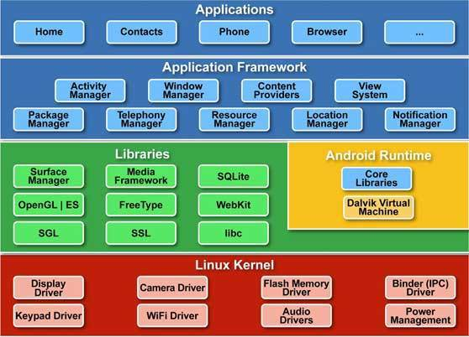

**Linux Kernel**

Linux Kernel là lớp thấp nhất. Nó cung cấp các chức năng cơ bản như quản lý tiến trình, quản lý bộ nhớ, quản lý thiết bị như: Camera, bàn phím, màn hình,… Ngoài ra, nó còn quản lý mạng, driver của các thiết bị, điều này gỡ bỏ sự khó khăn về giao tiếp với các thiết bị ngoại vi.

**Libraries**

Phía trên Linux Kernel là tập hợp các bộ thư viện mã nguồn mở WebKit, bộ thư viện nổi tiến libc, cơ sở dữ liệu SQLite hữu ích cho việc lưu trữ và chia sẻ dữ liệu, bộ thư viện thể phát, ghi âm về âm thanh, hoặc video. Thư viện SSL chịu trách nhiệm cho bảo mật Internet.

**Android Runtime**

Đây là thành phần thứ 3 trong cấu trúc, thuộc về lớp 2 tính từ dưới lên. Phần này cung cấp một thành phần quan trọng gọi là Dalvik Virtual Machine là một máy ảo Java đặt biệt, được thiết kế tối ưu cho Android.

Máy ảo Dalvik sử dụng các tính năng cốt lõi của Linux như quản lý bộ nhớ, đa luồng, mà thực chất là bên trong ngôn ngữ Java. Máy ảo Dalvik cho phép tất cả các ứng dụng Android chạy trong tiến trình riêng của nó.

Android Runtime cũng cung cấp bộ thư viện cốt lõi, cho phép các lập trình viên Android sử dụng để viết các ứng dụng Android.

**Application Framework**

Lớp Application Framework cung cấp nhiều dịch vụ cấp cao hơn cho các ứng dụng trong các class Java. Các lập trình viên cũng được phép sử dụng các dịch vụ này trong các ứng dụng của họ.

**Applications**

Bạn sẽ thấy tất cả các ứng dụng Android ở lớp trên cùng. Ứng dụng bạn viết sẽ được cài đặt vào lớp này.

Các thành phần cơ bản của một ứng dụng android

Thành phần ứng dụng là khối kiến trúc cơ bản của ứng dụng Android. Các thành phần này được liên kết lỏng lẻo bởi các tập tin kê khai ứng dụng: **AndroidManifest.xml**, mô tả mỗi thành phần của ứng dụng và cách chúng tương tác.

4 thành phần chính được sử dụng trong ứng dụng Android:

**Activities**: Ra lệnh cho giao diện và xử lý tương tác của người dùng với màn hình smartPhone.

**Services**: Là thành phần chạy phía sau, chạy bên trong của mỗi ứng dụng.

**Broadcast Receivers**: Xử lý việc giao tiếp giữa HĐH Android và ứng dụng.

**Content Providers**: Xử lý dữ liệu và  các vấn đề về quản lý cơ sở dữ liệu.

Activity

Một **Activity** đại diện cho một màn hình với một giao diện người dùng. VD: Một ứng dụng Email sẽ có một **Activity** để hiển thị tất cả các Email, một **Activity** khác để để soạn Email, một**Activity** khác để đọc Email. Nếu một ứng dụng có nhiều hơn 1 Activity thì một trong số chúng sẽ được đánh dấu là **Activity** hiển thị đầu tiên khi ứng dụng khởi chạy.

Nếu bạn đã từng lập trình với ngôn ngữ C, C++, Java thì bạn cũng biết rằng chương trình bắt đầu chạy từ hàm **main()**, theo cách tương tự thì **Android** cũng khởi đầu bởi 1 **activity** được đánh dấu là khởi đầu bằng cách gọi phương thức **onCreate()**. Có một chuỗi các phương thức được gọi để bắt đầu một **activity** và một chuỗi các phương thức khác để hủy 1 **activity**, như hình bên dưới:

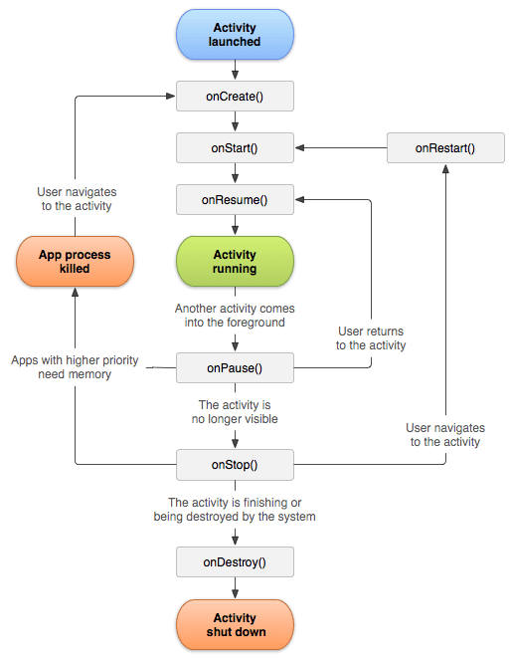

**Class Activity** định nghĩa nhiều phương thức cho các sự kiện, bạn không cần phải thực thi tất cả các phương thức này, tuy nhiên việc hiểu rõ và áp dụng chúng vào ứng dụng của bạn khá quan trọng, giúp cho ứng dụng của bạn có các hành vi như mong đợi của người dùng.

**onCreate()**: Nó là phương thức đầu tiên được gọi dùng để tạo một **activity** vào lần đầu tiên **activity** được gọi.

**onStart()**: Sẽ được gọi khi nó hiện hữu với người dùng.

**onResume()**: Sẽ được gọi khi người dùng tương tác với các ứng dụng.

**onPause()**: Tạm dừng một **activity**, không nhận dữ liệu do người dùng nhập vào và không thế thực thi lệnh nào. Phương thức này được gọi khi **activity** hiện tại đang được tạm dừng, và **activity** trước đó đang được tiếp tục.

**onStop()**: Được gọi khi một activity đã không được nhìn thấy trong thời gian dài.

**onDestroy()**: Được gọi trước khi hệ thống hủy **activity**.

**onRestart()**: Được gọi khi **activity** cần được dùng trở lại sau khi bị gọi **onStop()**;

Services

Một Service là một thành phần được chạy bên trong nền để xử lý các công việc trong thời gian dài. Một ứng dụng nghe nhạc có thể phát nhạc, trong khi đó người dùng đang ở giao diện của ứng dụng khác. Hoặc ứng dụng download có thể tải dữ liệu trên mạng về máy mà không ngăn chặn người dùng tương tác với các ứng dụng khác.

Broadcast Receivers

Broadcast Receivers chỉ đơn giản là xử lý và phát các thông điệp từ các ứng dụng khác hoặc từ hệ thống. Ví dụ: các ứng dụng có thể bắt đầu phát thông điệp đến các ứng dụng khác để cho biết rằng một số dữ liệu đã được tải thành công xuống thiết bị và sẵn sàng cho việc sử dụng, Broadcast Receivers sẽ đảm nhận việc thông báo vào đưa ra những hành động thích hợp.

Một Broadcast Receiver được thực thi như là một class con của class **BroadcastReceiver** và mỗi thông điệp là một Intent.

**Content Providers**

Một Content Providers chứa các thành phần cung cấp dữ liệu từ một ứng dụng đến một ứng dụng khác theo yêu cầu. Yêu cầu đó được sử lý bằng các phương thức của class ContentResolver. Dữ liệu được lưu trữ trong file hệ thống, trong cơ sở dữ liệu hoặc ở một nơi nào khác.

Một Content Providers được thực thi như là class con của class **ContentProvider** và phải thực thi theo tiêu chuẩn trong bộ các API để cho các ứng dụng khác có thể giao tiếp.

Chúng ta sẽ đi vào chi tiết các thành phần này trong các phần sau.

2. Các thành phần trong Android

### 5.6 Các file quan trọng trong Android

**MainActivity.java**

Đây là code mặc định của file **MainActivity.java**

|  |  |  |  |
| --- | --- | --- | --- |
|  | package com.example.helloword;  import android.os.Bundle;  import android.app.Activity;  import android.view.Menu;  public class MainActivity extends Activity {      @Override      protected void onCreate(Bundle savedInstanceState) {          super.onCreate(savedInstanceState);          setContentView(R.layout.activity_main);      }  }  R.layout.activity_main: trỏ đến file **activity_main.xml** được đặt trong thư mục **res/layout**.  Phương thức **onCreate()** là một trong số các phương thức để khởi tạo một **activity.**  **AndroidManifest.xml**  Bất cứ thành phần nào được triển khai như một phần trong ứng dụng, phải được khai báo trong tập tin này. File này giống như một interface giữa HĐH Android và ứng dụng của bạn. Vì vậy nếu thành phần nào bạn dùng mà không khai báo trong file này, thì HĐH sẽ không xem xét đến chúng.  Đây là code mặc định của AndroidManifest.xml:   |  |  | | --- | --- | |  | <?xml version="1.0" encoding="utf-8"?>  <manifest xmlns:android="<http://schemas.android.com/apk/res/android>"      package="com.example.helloword">      <application          android:allowBackup="true"          android:icon="@drawable/ic_launcher"          android:label="@string/app_name"          android:theme="@style/AppTheme" >          <activity              android:name="com.example.helloword.MainActivity"              android:label="@string/app_name" >              <intent-filter>                  <action android:name="android.intent.action.MAIN" />                  <category android:name="android.intent.category.LAUNCHER" />              </intent-filter>          </activity>      </application>  </manifest> | |

**<application>…</application>**: Thẻ bao quanh các thành phần có liên quan trong ứng dụng. Thuộc tính **Android:icon**: Sẽ trỏ đến các icon có sẵn trong thư mục**res/drawable-hdpi**. Ứng dụng này sẽ sử dụng hình **ic_launcher** là icon.

**<activity>…</activity>**: Thẻ này được sử dụng để nêu chi tiết về một activity. Thuộc tính **android:name** được sử dụng để mô tả chi tiết về tên class của một activity.  Thuộc tính **android:label** xác định một chuỗi ký tự được sử dụng là nhãn cho activity đó. Nếu trong ứng dụng của bạn có nhiều Activities thì bạn sẽ phải tạo nhiều thẻ **<activity>**.

**<action />**: với name **android.intent.action.MAIN** để cho Android biết rằng activity này sẽ được load lên đầu tiên khi chạy ứng dụng.

**<category />**: với name **android.intent.category.LAUNCHER** để cho Android biết ứng dụng có thể được chạy từ một Icon trên thiết bị.

**@string**: sẽ được chỉ định đến file **strings.xml**, **@string/app_name** sẽ được dẫn đến chuỗi app_name nó là **HelloWord**.

Sau đây là một số thẻ khác bạn có thể sử dụng trong file **AndroidManifest.xml**.

**<activity>** là thẻ dành cho các activities.

**<service>** là thẻ dành cho các services.

**<receiver>** là thẻ dành cho các broadcast receivers.

**<provider>** là thẻ dành cho các content providers.

**R.java**

R.java tạo ra mối liên kết giữa các **file activity** và các **file resource** (VD: như giữa file **MainActivity.java** và file **activity_main.xml**). File này được tạo ra tự động và bạn không nên thay đổi nội dung trong file này.

**activity_main.xml**

**activity_main.xml** là một file layout nằm trong thư mục **res/layout**. File này sẽ được tham chiếu bởi ứng dụng khi tạo ra giao diện trên màn hình. Bạn sẽ phải thay đổi nội dung file này rất nhiều trong khi tạo giao diện cho ứng dụng.

Đây code mặc định của file activity_main.xml

|  |  |
| --- | --- |
|  | <RelativeLayout xmlns:android="<http://schemas.android.com/apk/res/android>"      xmlns:tools="<http://schemas.android.com/tools>"      android:layout_width="match_parent"      android:layout_height="match_parent"      android:paddingBottom="@dimen/activity_vertical_margin"      android:paddingLeft="@dimen/activity_horizontal_margin"      android:paddingRight="@dimen/activity_horizontal_margin"      android:paddingTop="@dimen/activity_vertical_margin"      tools:context=".MainActivity" >      <TextView          android:layout_width="wrap_content"          android:layout_height="wrap_content"          android:text="@string/hello_world" />  </RelativeLayout> |

**RelativeLayout**: là một trong số nhiều layout của Android.

### 5.7 Các giao diện cơ bản trong Android

Giới thiệu các layout cơ bản trong android

**FrameLayout:**

- Là loại Layout cơ bản nhất, đặc điểm của nó là khi gắn các control lên giao diện thì các control này sẽ luôn được “Neo” ở góc trái trên cùng màn hình, nó không cho phép chúng ta thay đổi vị trí của các control theo một Location nào đó.

- Các control đưa vào sau nó sẽ đè lên trên và che khuất control trước đó (trừ khi ta thiết lập transparent cho control sau):

- Theo dõi đoạn cấu trúc XML dưới này:

<?xml version=”1.0″ encoding=”utf-8″?>

<**FrameLayout** android:id=”@+id/mainlayout” android:layout_height=”fill_parent” android:layout_width=”fill_parent” android:orientation=”vertical” xmlns:android=”[http://schemas.android.com/apk/res/android”&gt](http://schemas.android.com/apk/res/android%E2%80%9D&gt);

<**ImageView** android:layout_height=”wrap_content” android:layout_width=”wrap_content” android:padding=”5px” android:src=”@drawable/**blue**“/>

<**ImageView** android:layout_height=”wrap_content” android:layout_width=”wrap_content” android:padding=”5px” android:src=”@drawable/red“/>

</**FrameLayout**>

[](https://duythanhcse.files.wordpress.com/2013/04/7_layout_10.png)

Bạn thấy đó, hình màu đỏ và màu xanh luôn được “neo” ở góc trái màn hình. Hình màu đỏ đưa vào sau sẽ đè lên trên hình màu xanh.

Chú ý 2 dòng lệnh bên dưới:

android:src=”@drawable/**blue**”

android:src=”@drawable/**red**”

Là do ta kéo 2 cái hình tên là **blue** và **red** vào thư mục drawable của ứng dụng

**LinearLayout**

- Layout này cho phép sắp xếp các control theo 2 hướng trên giao diện: Hướng từ trái qua phải và hướng từ trên xuống dưới.

[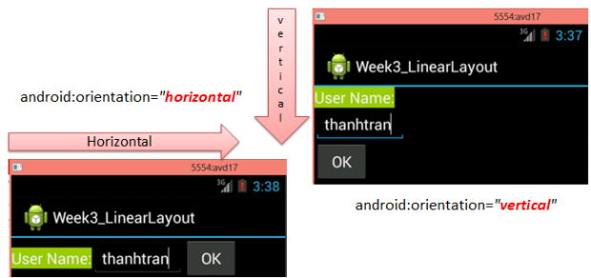](https://duythanhcse.files.wordpress.com/2013/04/7_layout_11.png)

- Bạn có thể dùng margin, gravity, weight để hỗ trợ cho việc thiết kế.

- Ta có thể dùng Properties hỗ trợ sẵn trong Eclipse để thiết lập các thuộc tính cho control:

- Ví dụ như để căn lề các control trên giao diện ta dùng **layout_gravity**:

[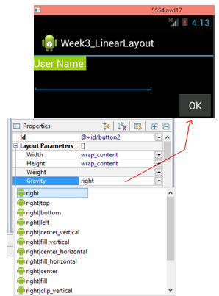](https://duythanhcse.files.wordpress.com/2013/04/7_layout_12.png)

- hay để căn lề nội dung bên trong của control dùng **gravity**:

[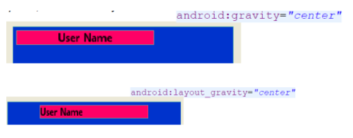](https://duythanhcse.files.wordpress.com/2013/04/7_layout_13.png)

- Bạn cũng phải biết so sánh sự khác biệt giữa **Padding** và **Margin**:

[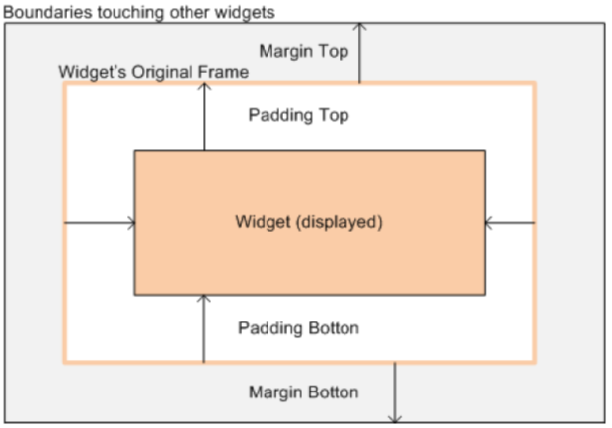](https://duythanhcse.files.wordpress.com/2013/04/7_layout_14.png)

- Ví dụ thay đổi Padding (internal spacing – khoảng cách giữa nội dung bên trong so với đường viền của control):

[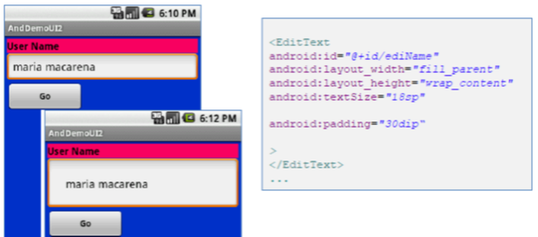](https://duythanhcse.files.wordpress.com/2013/04/7_layout_15.png)

- Ví dụ về đổi Margin (external spacing – khoảng cách giữa control này với control khác):

[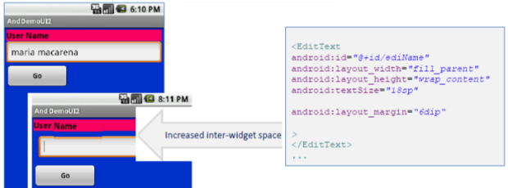](https://duythanhcse.files.wordpress.com/2013/04/7_layout_16.png)

TableLayout

- Cho phép sắp các control theo dạng lưới (dòng và cột)

- TableLayout sẽ xem dòng nào có số lượng control nhiều nhất để xác định rằng nó có bao nhiêu cột (lấy dòng có số lượng control nhiều nhất làm số cột chuẩn).

[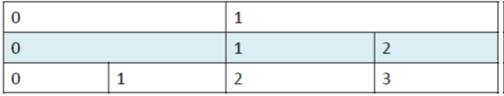](https://duythanhcse.files.wordpress.com/2013/04/7_layout_17.png)

- Như vậy theo hình trên thì bạn phải nói là TableLayout này có 4 cột, 3 dòng.

- Dùng **layout_span** để trộn các cột:

[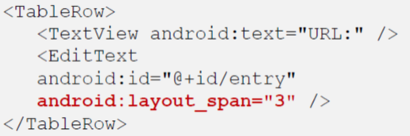](https://duythanhcse.files.wordpress.com/2013/04/7_layout_19.png)

- Dùng **layout_column** để di chuyển vị trí của control đến một cột nào đó trên 1 dòng:

[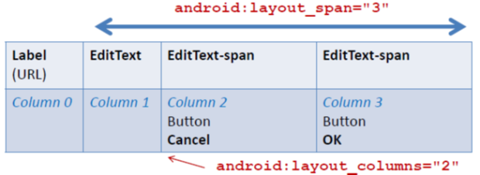](https://duythanhcse.files.wordpress.com/2013/04/7_layout_20.png)

- Dùng **stretchColumns** để dãn đều các control, các cell (ta thường dùng dấu “*”):

[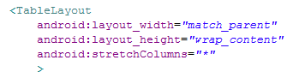](https://duythanhcse.files.wordpress.com/2013/04/7_layout_21.png)

**RelativeLayout:**

- RelativeLayout cho phép sắp xếp các control theo vị trí tương đối giữa các control khác trên giao diện (kể cả control chứa nó). Thường nó dựa vào Id của các control khác để sắp xếp theo vị trí tương đối. Do đó khi làm RelativeLayout bạn phải chú ý là đặt Id control cho chuẩn xác, nếu sau khi Layout xong mà bạn lại đổi Id của các control thì giao diện sẽ bị xáo trộn (do đó nếu đổi ID thì phải đổi luôn các tham chiếu khác sao cho khớp với Id bạn mới đổi).

- Dưới đây là ví dụ về cách sử dụng RelativeLayout (bạn để ý những dòng tô đậm):

[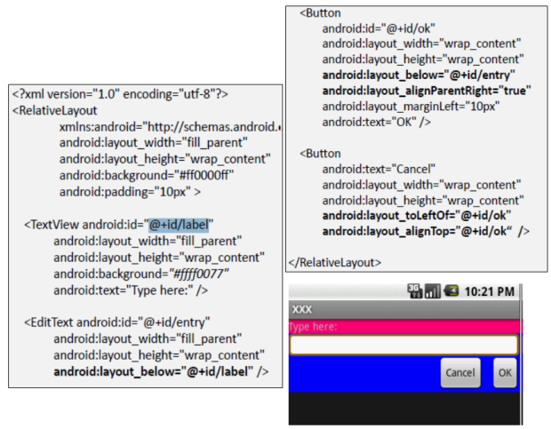](https://duythanhcse.files.wordpress.com/2013/04/7_layout_22.png)

- Ta có thể sử dụng công cụ trong Eclipse để thiết kế :

[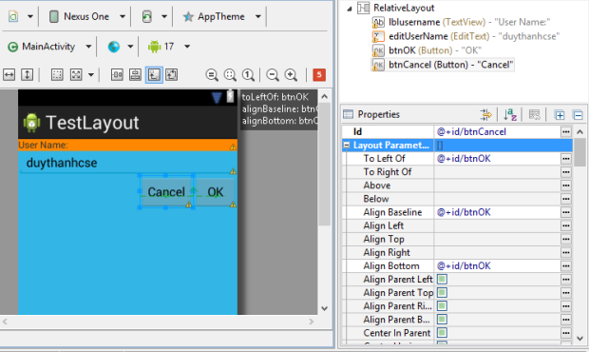](https://duythanhcse.files.wordpress.com/2013/04/7_layout_23.png)

**AbsoluteLayout:**

- Cho phép thiết lập các control giao diện theo vị trí tùy thích:

**[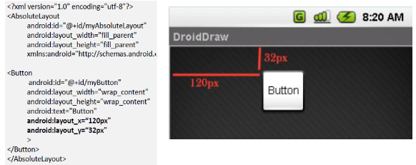](https://duythanhcse.files.wordpress.com/2013/04/7_layout_24.png)**

Giới thiệu một số widget cơ bản trong lập trình android

TextView

Bạn chỉ muốn hiển thị thông tin mà không cho phép người dùng chỉnh sửa thì nên sử dụng control này.

- TextView tương tự như  JLabel bên Java, và như Label bên C#

- Dưới đây là một số thuộc tính của TextView mà chúng ta thường xuyên sử dụng nhất:

[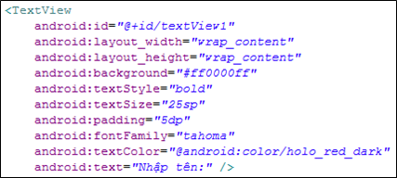](https://duythanhcse.files.wordpress.com/2013/04/10_common_control_0.png)

- Ta nên thiết lập **id** cho control để tiện bề xử lý.

- layout_width, layout_height nên thiết lập cho control(bắt buộc)

- Để thay đổi màu nền dùng background, thay đổi màu chữ dùng textColor…

- Dựa vào Id ta sẽ lấy được control theo đúng Id này, xem code bên dưới để biết cách lấy control theo Id:

**TextView** **txt1= (TextView) findViewById(R.id.textView1);**

- Mọi control đều kế thừa từ View, và hàm **findViewById**cũng trả về 1 View theo đúng Id truyền vào, đó là lý do ta ép kiểu về cho đúng với TextView (cách làm nhanh: ngay dòng lệnh này nhấn tổ hợp phím **Ctrl +1** là nó sẽ tự ép kiểu nhanh.

- Để hiển thị thông tin lên control TextView ta dùng lệnh dưới đây:

**txt1.setText(“Hello tèo”);**

- Đẩy lấy thông tin bên trong control TextView ta dùng lệnh dưới đây:

String msg = **txt1**.getText().toString();

EditText

- Control này kế thừa từ TextView và cho phép chỉnh sửa dữ liệu (dĩ nhiên bạn có thể cấm chỉnh sửa dữ liệu bằng coding hay trong xml)

- Để sử dụng EditText rất đơn giản, bạn chỉ việc kéo thả control này vào giao diện và tiến hành thiết lập một số thuộc tính:

[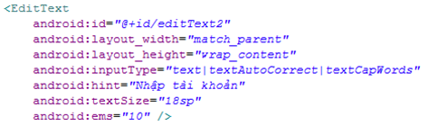](https://duythanhcse.files.wordpress.com/2013/04/10_common_control_4.png)

- Tương tự như TextView bạn cần thiết lập **Id**, các layout_width, layout_height

- Thuộc tính **hint** : để hiển thị thông tin gợi ý trong vùng nhập dữ liệu khi bạn chưa nhập bất kỳ dữ liệu nào vào, chỉ cần có dữ liệu là phần **hint** sẽ tự động mất đi.

- **textSize** để thiết lập kích cỡ font chữ cho EditText

- textAutoCorrect : Tự động sửa đúng chính tả, giả sử bạn nhập “**teh**” thì nó sẽ tự động sửa thành “**the**”

- Tương tự như TextView, ta cũng phải lấy được control thông qua Id, thao tác với dữ liệu bên trong EditText:

- Lấy control theo Id:

**EditText** **txtbox = (EditText) findViewById(R.id.editText1);**

- Thiết lập giá trị cho EditText

**txtBox.setText(“nhập bất cứ cái gì vào đây xem sao”)**

- Lấy dữ liệu bên trong EditText:

**String** msg = **txtBox**.getText().toString()

Button

- Dùng để thiết lập sự kiện khi người dùng chọn lựa.

- Cũng kế thừa từ TextView

- Có 2 sự kiện mà người sử dụng thường xuyên thao tác:

[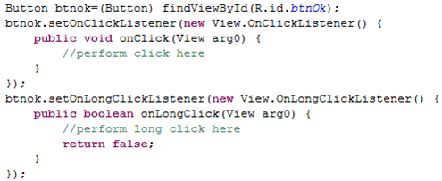](https://duythanhcse.files.wordpress.com/2013/04/10_common_control_6.png)

Checkbox, Radio button

- CheckBox và RadioButton đều sử dụng chung 2 phương thức :

1) phương thức setChecked, dùng để thiết lập checked. Nếu ta gọi setChecked(true)  tức là cho phép control được checked, còn gọi setChecked(false) thì control sẽ bị unchecked.

2) phương thức isChecked, kiểm tra xem control có được checked hay không. Nếu có checked thì trả về **true** ngược lại trả về **false**

- Checkbox cho phép ta checked nhiều đối tượng,  còn RadioButton thì tại một thời điểm nó chỉ cho ta checked 1 đối tượng trong cùng một group mà thôi.

- Tương tự như Checkbox, ta cũng có thể thiết lập checked cho RadioButton bất kỳ trong XML:

[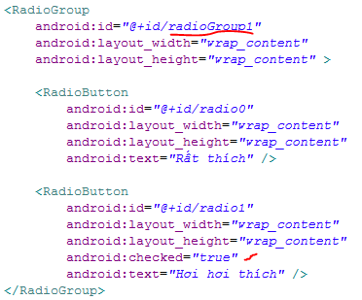](https://duythanhcse.files.wordpress.com/2013/04/11_chk_rad_3.png)

- Nhìn vào hình trên bạn thấy là ta phải sử dụng RadioGroup để gom nhóm các RadioButton lại cùng một nhóm nào đó, những RadioButton mà cùng một nhóm thì tại 1 thời điểm chỉ có 1 RadioButton được checked mà thôi. Trong một màn hình ta có thể tạo nhiều nhóm RadioGroup khác nhau.

- Có 2 cách xử lý RadionButton nào được checked như sau:

**Cách 1:** Dựa vào RadioGroup để biết chính xác Id của RadioButton nào được checked. Dựa vào Id này ta sẽ xử lý đúng nghiệp vụ:

[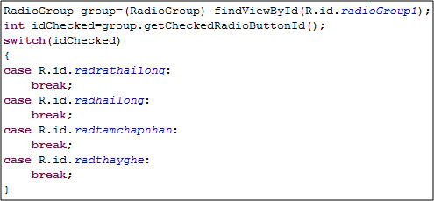](https://duythanhcse.files.wordpress.com/2013/04/11_chk_rad_5.png)

- Như hình trên, hàm **getCheckedRadioButtonId**() : hàm này trả về Id của RadioButton nằm trong RadioGroup 1 được checked. Dựa vào Id này so sánh để biết được trên giao diện người sử dụng đang checked lựa chọn nào.

**Cách 2:** Kiểm tra trực tiếp RadioButton đó có được checked hay không?

[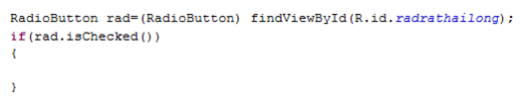](https://duythanhcse.files.wordpress.com/2013/04/11_chk_rad_61.png)

Cả 2 cách trên đều có cùng chung một mục đích chỉ là kỹ thuật xử lý khác nhau, tương tự để xóa bỏ checked trong group, ta dùng lệnh:

**group**.clearChecked();

với **group** là đối tượng RadioGroup.

Vẽ giao diện nâng cao và lập trình sự kiện trong android

Listview, Gridview và lập trình sự kiện

**1) Xây dựng Listview**

**Khái niệm**

Dùng hiển thị một danh sách dữ liệu

Thường là các view có cùng dạng layout đặt liền nhau

Dùng để hiển thị nhiều dữ liệu có cùng kiểu

Số lượng các row trong list được cố đinh bởi dữ liệu được truyền vào và loại thông tin thể hiện

Có các thuộc tính cơ bản của một View

**Một số thuộc tính cơ bản**

Truyền dữ liệu vào listview với các view đã được khai báo

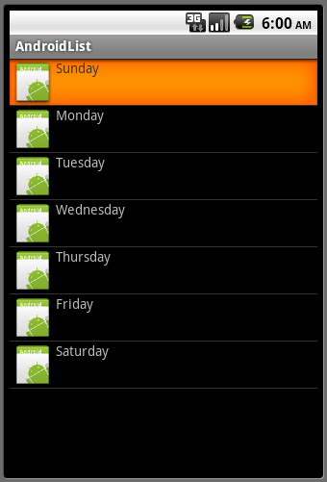setAdapter(adapter);

*Tạo adapter*

New ArrayAdapter<Object>;

Hiển thị hay không hiển thị

setVisibility(View.*VISIBLE);*

….

**2) Xây dựng GridView**

**Khái niệm**

Dùng hiển thị một danh sách dữ liệu theo dạng hình lưới

Thường là các view có cùng dạng layout đặt liền nhau theo chiều ngang và chiều dọc

Dùng để hiển thị nhiều dữ liệu có cùng kiểu (thường được sử dụng để làm phần hiển thị chính của ứng dụng - Main )

Số lượng các row trong Grid được cố đinh bởi dữ liệu được truyền vào và loại thông tin thể hiện

Có đủ thuộc tính cơ bản của một View

**Một số thuộc tính cơ bản**

Truyền dữ liệu vào gridview với các view đã được khai báo

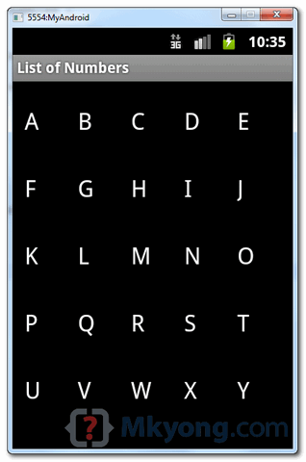setAdapter(adapter);

*Tạo adapter*

New ArrayAdapter<Object>;

Hiển thị hay không hiển thị

setVisibility(View.*VISIBLE);*

….

**3) Custom Adapter cho Listview và Gridview**

Customize adapter cho phép chúng ta sắp xếp và tổ chức dữ liệu theo ý muốn.

Cách thực hiện.

Thừa kế lại lớp BaseAdapter

*public class AdapterCustom extends BaseAdapter*

Override getView (hàm thực hiện customize)

*public View getView(int arg0, View arg1, ViewGroup arg2*)

**4) Xử lý sự kiên trong ListView và GridView**

**Có 2 sự kiện cơ bản mà ta thường dùng:**

*onListItemClick*

*onListItemLongClick*

Fragments

Fragment là một control được nhúng trong một layout bất kỳ

Fragment cũng có vòng đời sống như Activity

Fragment dùng trong TH muốn thiết kế layout động

Fragment Life cyrcle

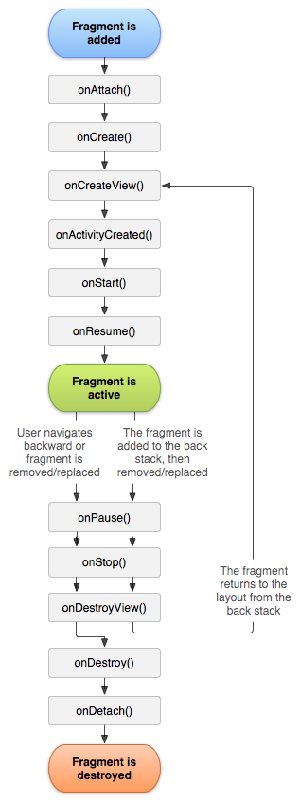

Sử dụng Fragment như thế nào

XML

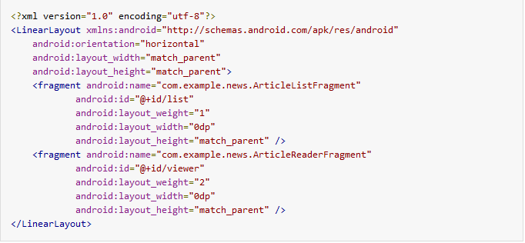

Code file .java

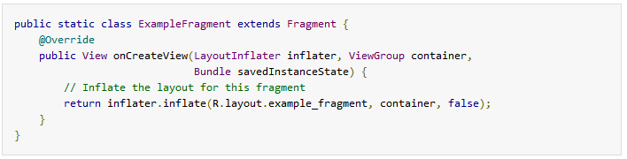

Thay giao diện mới cho fragment

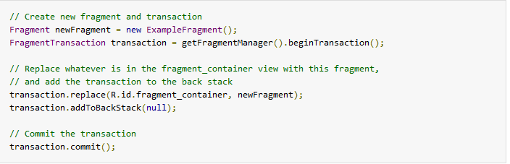

Opition menu và Context menu

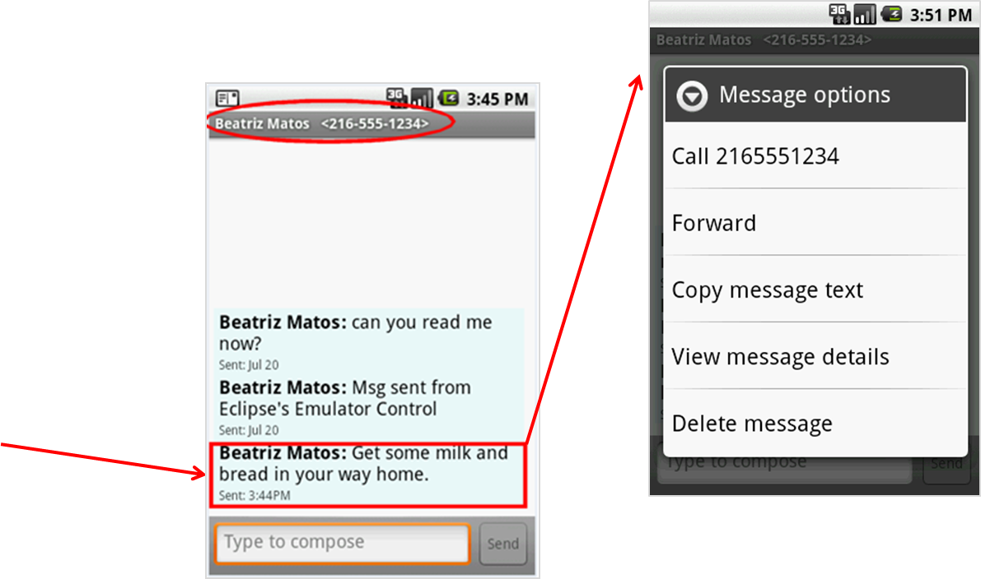

**Chạm và giữ**

Option và Context Menu có thể bao gồm :

Text

Icons

Radio Buttons

Check Boxes

Sub-Menus

Short-cut keys

Tạo option menu và context menu:

Đăng ký activity có các Menu sử dụng phương thức:

**registerForContextMenu(***theWidget***).**

Hiện thực phương thức:

**onCreateContextMenu(…).**

Xử lý sự kiện khi click vào các Item trên Option và Context menu:

Option menu :

*onOptionsItemSelected()*

Context menu :

o*nContextItemSelected()*

Dialog và Toast

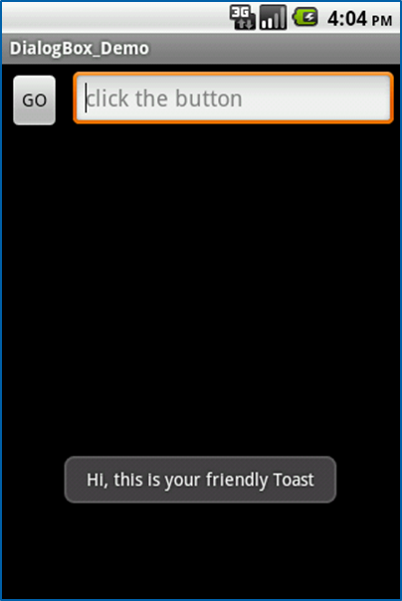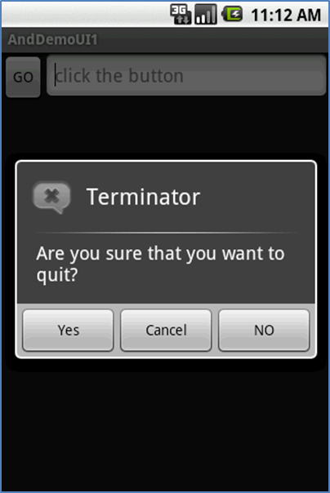

Alert dialog là màn hình:

Hiển thị các thông tin tóm tắt trên 1 cửa sổ nhỏ.

Khẳng định 1 tác vụ.

Toast là một UI trong suốt, chỉ chứa thông điệp hiển thị cho người dùng biết.

Không bao giờ focus đến UI này được.

Giới thiệu và thiết kế giao diện theo phong cách Material Design

Giới thiệu

Material Design là một phong cách thiết kế mới được Google giới thiệu cùng lúc với phiên bản Android 5.0 Lollipop trở lên.

Phong cách thiết kế Material Design nhắm đến những đường nét đơn giản, sử dụng nhiều mảng màu đậm nổi bật, các đối tượng đồ họa trong giao diện dường như: “trôi nổi” lên. Ngoài ra, nó còn bao gồm cả những hiệu ứng chuyển động tự nhiên khi các nút, menu hiện diện trên màn hình. Tất cả đều nhằm mang lại cho người dùng trải nghiệm mới mẻ hơn, thú vị hơn và gần giống đời thực hơn.

**Đặc điểm:**

Sử dụng các màu nổi bật, thường có một mảng màu chủ đạo nằm ở cạnh trên ứng dụng

Các biểu tượng phẳng, đơn giản nhưng dễ hiểu

Một số ứng dụng sẽ có một nút tròn to nằm ở góc dưới bên phải, thường có chức năng tạo mới

Giao diện phẳng, ít hoặc không có hiệu ứng chuyển màu, có hoặc không có hiệu ứng đổ bóng đen

Menu, nút nhấn, chữ viết… có nhiều khoảng cách trắng nên trông thoáng đãng

Có các hiệu ứng chuyển động tự nhiên, dễ hiểu, có thể gợi ý cho một tính năng nào đó

Các thành phần được thiết kế trong Material Design

ActionBar/ToolBar

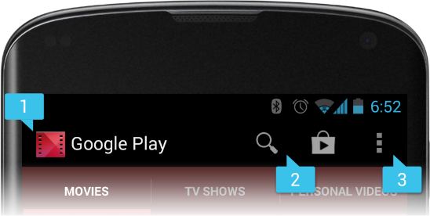

Activity phải kế thừa [ActionBarActivity](http://developer.android.com/reference/android/support/v7/app/ActionBarActivity.html).

Sử dụng các them của [Theme.AppCompat](http://developer.android.com/reference/android/support/v7/appcompat/R.style.html) như là:

Màu sáng:

<activity android:theme="@style/Theme.AppCompat.Light" ... >

Màu tối:

Theme.AppCompat.Light.DarkActionBar

ViewPager

ViewPager là một đối tượng khá giống như Slide trình diễn của MS PowerPoint.  
ViewPager có thể trượt chuyển đổi giữa các giao diện một cách nhẹ nhàng và khá mượt, thay ví chuyển đổi màn hình qua một sự kiến chớp đen như trên tivi. Màn hình hiển thị trước nó hoặc sau nó sẽ được hiển thị ra ngay tức thì liền với nó.  
ViewPager hỗ trợ từ Android API 13 trở lên.

ViewPager không phải là một View chuẩn của Android, mà là một thành phần nằm trong gói android.support:design:23.4.0

Buttons: Floating Action Button

**Floation Action Button (FAB)** là một thành phần mới được giới thiệu trong [Material Design guideline](http://www.google.com/design/spec/components/buttons-floating-action-button.html), nó thiết kế cho việc nhấn mạnh cho hành động chính của một màn hình. Đây là một thiết kế phá cách làm nổi bật lên để thu hút người dùng chú ý vào hành động đó.

Có rất nhiều ý kiến xung quanh thiết kế của thành phần này. Điều quan trọng là bạn sử dụng nó trong trường hợp thật sự cần thiết, chẳng hạn như thể hiện các hành động xảy ra thường xuyên (thường là hiển thị Activity, hoặc những điều có ảnh hưởng đến trải nghiệm người dùng). Tuy nhiên, cũng có ý kiến trái chiều cho rằng Floating Action Button là một [ý tưởng tồi về mặt trải nghiệm người dùng](https://medium.com/tech-in-asia/material-design-why-the-floating-action-button-is-bad-ux-design-acd5b32c5ef#.ihz91yj9c).

Navigation Drawer (Slider menu)

Navigation Drawer là một bản điều hướng xuất hiện khi bạn vuốt trên màn hình từ cạnh trái sang cạnh phải hay từ cạnh phải sang trái. Ngoài ra Navigation Drawer còn có thể xuất hiện khi chạm vào một biểu tưởng trên thanh Actionbar. Navigation Drawer thường thấy xuất hiện trong rất nhiều app hay xử dụng như Gmail, Facebook…

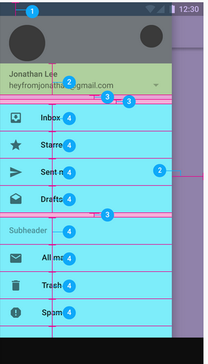

Tham khảo thêm chi tiết tại:

<https://www.google.com/design/spec/patterns/navigation-drawer.html>

### 5.8 Lưu trữ dữ liệu trong Android

**Share Preferences**

Android cung cấp sẵn một cơ chế đơn giản giúp chúng ta lưu trữ nhanh các dữ liệu ngắn như cấu hình ứng dụng, tên đăng nhập, email… và lấy lại dữ liệu đã ghi này trong các lần chạy ứng dụng tiếp theo.

Cách thức thuận tiện nhất là mô tả tập trung các cấu hình ta cần lưu lại trong một Activity (thường là màn hình “Settings” của ứng dụng).

References – cặp giá trị <key – value>.

Lưu trữ trạng thái ứng dụng.

Chia sẽ dữ liệu.

<key – value>

Key: string

Value: primitive data type

Một số hàm của References:

getPreferences()

getSharedPreferences()

getDefaultSharedPreferences()

Các hàm được sử dụng để lưu trữ, lấy dữ liệu: putXxx…, getXxx….

Hàm put.

Hàm get.

Xxx: là các kiểu { *Long, Int, Double, Boolean, String* }.

Xxx = {*Long, Int, Double, Boolean, String* }

Key: String.

**SQLite**

Android cung cấp hệ quản trị cơ sở dữ liệu quan hệ đầy đủ thông qua thư viện SQLite, mà không có bất kỳ hạn chế nào.

Sử dụng SQLite, bạn có thể tạo độc lập, cơ sở dữ liệu quan hệ cho mỗi ứng dụng. Sử dụng chúng để lưu trữ và quản lý cấu trúc dữ liệu phức tạp của ứng dụng. Tất cả cơ sở dữ liệu của Android được lưu trữ trong thư mục /data/data/&lt;tên package&gt;/databases trong thiết bị hoặc máy ảo. Mặc định tất cả cơ sở dữ liệu là riêng tư chỉ có ứng dụng tạo ra chúng mới có quyền truy cập. Tuy nhiên, để chia sẻ cơ sở dữ liệu của ứng dụng ra ngoài chúng ta có thể dụng Content Providers.

SQLite là hệ quản trị cơ sở dữ liệu quan hệ (Relational database management system – RDBMS). SQLite có những điểm mạnh sau:

mã nguồn mở

tuân theo quy chuẩn về cơ sở dữ liệu

kích thước nhẹ

cấu trúc đơn tầng

Nó được cài đặt như một thư viện nhỏ gọn và là một phần trong bộ phần mềm Android. Ngoài ra, SQLite cung cấp các chức năng như thông qua một thư viện chứ không phải là một quá trình riêng biệt. Mỗi cơ sở dữ liệu sẽ trở thành một phần được tích hợp trong ứng dụng. Điều này giúp làm giảm sự phụ thuộc vào bên ngoài, tối thiểu độ trễ và đơn giản hóa các giao dịch và đồng bộ.

SQLite nổi tiếng là cơ sở dữ liệu cực kỳ đáng tin cậy và là sự lựa chọn cho nhiều thiết bị điện tự bao gồm máy nghe nhạc MP3, Iphone, iPod về hệ thống cơ sở dữ liệu.

Kích thước nhẹ và mạnh mẽ, SQLite khác với nhiều với nhiều cơ sở dữ liệu khác bằng cách sử dụng hướng tiếp cận mềm dẻo để định nghĩa cột. Thay vì yêu cầu giá trị của cột phải phù hợp với 1 loại duy nhất, giá trị trong mỗi hàng cho mỗi cột. Dẫn đến là không có sự yêu cầu chặt chẽ nào cho giá trị của mỗi cột trong một hàng.

Để có thể hiểu nhiều hơn và sâu hơn về SQLite, bao gồm cả điểm mạnh điểm yếu và hạn chế của nó, hãy truy cập vào website chính thức www.sqlite.com

Cursors and Content Values

Đối tượng ContentValues được sử dụng để chèn 1 hàng mới vào trong bảng cơ sở dữ liệu. Mỗi đối tượng ContentValues biểu diễn một hàng và ánh xạ cột sang giá trị tương ứng.

Truy vấn trong Android được trả về như các đối tượng con trỏ (Cursor object). Thay vì giải nén và trả về một bản sao của các giá trị kết quả, Cursors hoạt động như con trỏ đến một tập hợp các dữ liệu cơ bản. Cursor là một cách quản lý kiểm soát vị trí của hàng trong kết quả trả về của một truy vấn cơ sở dữ liệu.

Lớp Cursor bao gồm một số hàm để điều hướng kết quả truy vấn:

moveToFirst : di chuyển con trỏ đến hàng đầu tiên trong kết quả truy vấn.

moveToNext : di chuyển con trỏ đến hàng tiếp theo

moveToPrevious : di chuyển con trỏ đến hàng phía trước

getCount : trả về số hàng trong tập kết quả

getColumnIndexOrThrow : trả về chỉ số của cột với tên được chỉ định

getColumnName : trả về tên cuả chỉ số cột được chỉ địn

getColumnNames: Trả về mảng String của tất cả tên các cột in cursor hiện tại

moveToPosition: di chuyển con trỏ đến hàng được chỉ địn

getPosition: trả về vị trí hiện tại của con trỏ.

Android cung cấp các cơ chế để quản lý các Cursor bên trong các Activities. Phương thức startManagingCursor được tích hợp vào vòng thời gian của Cursor bên trong vòng thời gian của Activity. Khi kết thúc Cursor thì sẽ tự động gọi stopManagingCursor.

Chức năng SQLite:

Tạo CSDL.

Tạo bảng.

Thực hiện các câu lệnh truy vấn.

….

SQLite hiện thực hầu hết các chuẩn của SQL-92.

CSDL dùng SQLite:

**public static *SQLiteDatabase*.openDatabase ( *String* path,  *SQLiteDatabase.CursorFactory* factory, *int* flags )**

flag: OPEN_READWRITE, OPEN_READONLY, OPEN_IF_NECESSARY.

path

factory

flag

return.

Tương tác CSDL:

Câu lệnh SQL.

Hàm do SQLite cung cấp.

Sử dụng các câu lệnh SQL.

create table tblAMIGO ( recID integer PRIMARY KEY autoincrement, name text, phone text);

Hàm: **execSQL(…)**

db.execSQL("create table tblAMIGO ("

+ " recID integer PRIMARY KEY autoincrement, "

+ " name text, "

+ " phone text );" );

db.execSQL( "insert into tblAMIGO(name, phone) values ('AAA', '555' );");

db.execSQL( "insert into tblAMIGO(name, phone) values ('BBB', '777' );");

db.execSQL( "insert into tblAMIGO(name, phone) values ('CCC', '999' );");

Các cách truy vấn CSDL:

rawQuery

query

rawQuery: sử dụng câu lệnh SQL tường minh.

Query:

Sử dụng câu lệnh SQL không tường minh.

Chỉ cho phép khôi phục dữ liệu từ 1 bảng.

Phương thức cung cấp 7 tham số hỗ trợ việc truy vấn CSDL:

Tên bảng.

Tên cột.

Điều kiện.

Tham số cho câu lệnh điều kiện.

Mệnh đề group by.

Mệnh đề having

Mệnh đề order – by.

## 6. Google Map API trên Hệ điều hành Android

### 6.1 Google Maps là gì?

Google map được xem là dịch vụ bản đồ số được google phát triển với mục đích thay thế cho các loại bản đồ giấy thông thường. Giờ đây chỉ bằng chiếc smartphone nhỏ gọn bạn có thể tự do lựa chọn những địa điểm mà mình muốn đến và nhanh chóng tiếp cận được những dịch vụ xung quanh các địa điểm đó.

Để sử dụng Google map một cách chính xác nhất bạn cần GPS- hệ thống định vị toàn cầu giúp bạn có thể biết rõ vị trí hiện tại của bản thân và thông qua GPS con người có thể dễ dàng xác định được phương hướng và đường đi một cách nhanh chóng nhất có thể.

### 6.2 Các loại bản đồ Google Maps - Google Maps cung cấp 5 loại bản đồ như sau: + Hibrid: hiển thị các con đường chính của thành phố trên ảnh vệ tinh. + Salellite (vệ tinh): hiển thị hình ảnh vệ tinh ở vùng miền đã lựa chọn. + Terain (địa hình): cho biết địa hình và thảm thực vật.

+ **RoadMap** (lộ trình): đây là kiểu mặc định, nếu không chọn loại nào thì nó sẽ tự hiển thị và hiển thị chế độ xem đường.

### 6.3 Marker trong Google Maps.

- Chúng ta có thể vẽ các đối tượng trên bản đồ và gắn chúng vào một vĩ độ và kinh độ.  
- Google Maps cung cấp các marker (dấu) để đánh dấu một địa điểm duy nhất trên bản đồ.  
- Các marker này có thể sử dụng các biếu tượng mặc định hoặc hoặc tuỳ chỉnh thành các icon theo ý muốn.

### 6.4 User current location. - User Current location là vị trí hiện tại nơi người dùng thực hiện tìm vị trí. - Vị trí này được xác định thông qua GPS trên các thiết bị (di động, máy tính bảng…).

## 7. Nodejs

### 7.1 Tổng quan

NodeJS là ngôn ngữ lập trình mã nguồn mở, ngôn ngữ lập trình phía server, bắt đầu được phát triển từ năm 2009, là nền tảng cho việc xây dựng các ứng dụng web. Mặc dù NodeJS không phải là một JavaScript framework nhưng hầu hết các module của nó được viết bằng JavaScript.

Không những có thể sử dụng nó cho các ứng dụng phía client mà Nodejs có thể sử dụng nó để lập trình phía server.

### 7.2 Điểm nổi bật của NodeJS so với các ngôn ngữ lập trình khác

* Hoạt động với một luồng duy nhất và có khả năng asynchronous (bất đồng bộ). Không giống như server được viết bằng PHP thì mỗi ông request đến server thì server sẽ tạo ra một thread để xử lý trong khi đó server Node xử lý mọi hành động trong một thread duy nhất.

### 7.3 Đặc điểm của Nodejs

**Không đồng bộ và Phát sinh sự kiện (Event Driven)**: Tất các các APIs của thư viện Node.js đều không đồng bộ, nghĩa là không blocking (khóa). Nó rất cần thiết vì Node.js không bao giờ đợi một API trả về dự liệu. Server chuyển sang một API sau khi gọi nó và có cơ chế thông báo về Sự kiện của Node.js giúp Server nhận đựa phản hồi từ các API gọi trước đó.

**Chạy rất nhanh**: Dựa trên V8 Javascript Engine của Google Chrome, thư viện Node.js rất nhanh trong các quá trình thực hiện code.

**Các tiến trình đơn giản nhưng hiệu năng cao**: Node.js sử dụng một mô hình luồng đơn (single thread) với các sự kiện lặp. Các cơ chế sự kiện giúp Server trả lại các phản hồi với một cách không khóa và tạo cho Server hiệu quả cao ngược lại với các cách truyền thống tạo ra một số lượng luồng hữu hạn để quản lý request. Nodejs sử dụng các chương trình đơn luồng và các chương trình này cung cấp các dịch vụ cho số lượng request nhiều hơn so với các Server truyền thống như Apache HTTP Server.

**Không đệm**: Ứng dụng Node.js không lưu trữ các dữ liệu buffer.

**Có giấy phép**: Node.js được phát hành dựa vào MIT License.

### 7.4 Ưu điểm

* Tối ưu hóa thời gian thực hiện tiến trình
* Có khả năng mở rộng trong các ứng dụng web với nhiều hoạt động I/O liên tục.
* Phù hợp để xây dựng các ứng dụng web stream hay các game chơi trên nền web đảm bảo việc độ trễ thời gian xử lý hành động là nhỏ nhất.
* Dễ dàng để xây dựng các ứng dụng real-time.
* Cách viết ứng dụng với Node đó là các ứng dụng được cấu tạo từ các module nhỏ sau đó được kết hợp lại với nhau điều này đảm bảo cho việc sửa đổi bảo trì một cách nhanh chóng.
* Hiệu năng cao

### 7.5 Nhược điểm

* Bad concurrency
* Single - Threaded:

Đơn luồng cũng có thể là một điểm kém của NodeJs. Lợi thế của single-thread là việc không gặp phải vấn đề synchronize giữa các tiến trình, không cần chia sẻ trạng thái hiện tại... Bạn có thể dễ dàng viết một đoạn code mà sẽ ngốn của server khá nhiều thời gian để xử lý xong một vài trường hợp nào đó và có thể dẫn tới lock toàn bộ server.

* Lack of inherent code organization

Sự thiếu tổ chức code đối với một ứng dụng NodeJs lớn là một vấn đề thực sự. Khi mà nguyên tắc asynchronise (bất đồng bộ) dẫn tới có nhiều cách để thực hiện code khác nhau giữa các thành viên hay có thể sử dụng nhiều design pattern khác nhau.

* Leak message

### 7.6 NodeJS core-module

Là những modules được biên dịch vào trong Node binary, đó là những modules khá quan trọng và được biên dịch kèm với Node khi cài đặt

* Cung cấp những functionalities cơ bản nhất của Node
* Gồm có: filesystem access, HTTP, HTTPS interfaces, và một số modules khác.
* Để sử dụng core module trong trương chình cần sử dụng phương thức require trong JavaScript file.
* Ví dụ muốn sử dụng module file system trong chương trình:

var fs = require(‘fs’);

Khi module được require, Node sẽ tìm module đó trong thư mục core_modules. Sau đó ta có thể sử dụng được các phương thức mà module đó cung cấp.

### 7.7 Node.js third-party modules

Node.js third-party modules là bên thứ ba cung cấp các sản phẩm, dịch vụ sẵn có cho mình ở đây đó là module. Các module này không được cài đặt sẵn sàng cùng với node như các core module mình đã giới thiệu phía trên.

Để sử dụng third-party modules trước tiên cần cài đặt những modules muốn sử dụng thông qua ‘npm’ (node manage package).

Ví dụ muốn sử dụng ‘express’ module cần thực hiện lệnh sau trên terminal:

npm install express

Sau đó Node sẽ tải express module vào thư mục ‘node_modules’ dưới đường dẫn thư mục đang làm việc

Để sử dụng thì ta sẽ load module vào chương trình sử dụng require như bình thường.  
Express module là một third-party rất quan trọng được sử dụng rất nhiều và nó cũng đem đến rất nhiều phương thức hữu ích giúp dễ dàng trong việc thực hiện các ứng dụng web.

## 8. Express Framework trong NodeJS

### 8.1 Giới thiệu

Express là một web application framework for nodejs, nó cung cấp cho chúng những rất nhiều tính năng mạnh mẽ trên nền tảng web. Express rất dễ dàng để phát triển các ứng dụng nhanh dựa trên Node.js cho các ứng dụng Web. Express hỗ trợ các phương thức HTTP và middleware tạo ra 1 API rất mạnh mẽ và sử dụng dễ dàng hơn. Khi mới tiếp cận với Express mình thực sự bị cuốn hút bởi các API của nó, từ cách sử dụng route, template, đều khá dễ tùy chọn và làm việc. Các tính năng của Express framework phải kể đến như:

* Cho phép thiết lập các lớp trung gian để trả về các HTTP request.
* Định nghĩa routing có thể được sử dụng với các hành động khác nhau dựa trên phương thức HTTP và URL.
* Cho phép trả về các trang HTML dựa vào các tham số truyền vào đến template.

### 8.2 Cài đặt Express Framework

Để cài đặt Express framework sử dụng npm như sau:

npm install express –save

Một số module quan trọng đi cùng với express:

• **body-parser** - Đây là một lớp trung gian node.js để xử lí JSON, dự liệu thô, text và mã hóa URL.

• **cookie-parser**- Chuyển đổi header của Cookie và phân bố đến các req.cookies

• **multer** - Đây là một thành phần trung gian trong node.js để xử lí phần multipart/form-data.

npm install body-parser –save

npm install cookie-parser --save

npm install multer –save

### 8.3 Express route

Route là một thành phần cực kỳ quan trọng của một website, nó giúp website biết được người dùng truy cập đến nơi nào của trang web, từ đó phản hồi lại một cách thích hợp. Trong ExpressJs, route được tích hợp sẵn và dễ dàng sử dụng. Bài viết này hãy cùng mình đi tìm hiểu về route trong Express nhé.

**Route methods**

Để sử dụng các phương thức GET, POST, PUT, DELETE trong route:

*// respond with "Hello World!" on the homepage*

app.get('/', function (req, res) {

res.send('Hello World!');

});

*// accept POST request on the homepage*

app.post('/', function (req, res) {

res.send('Got a POST request');

});

*// accept PUT request at /user*

app.put('/user', function (req, res) {

res.send('Got a PUT request at /user');

});

*// accept DELETE request at /user*

app.delete('/user', function (req, res) {

res.send('Got a DELETE request at /user');

});

Hoặc :

app.route('/user')

.get(function (req, res) {

res.send('Hello World!');

})

.post(function (req, res) {

res.send('Got a POST request');

})

.put(function (req, res) {

res.send('Got a PUT request at /user');

})

.delete(function (req, res) {

res.send('Got a DELETE request at /user');

});

Với khai báo như trên, khi truy cập vào địa chỉ localhost:3000/user bằng các phương thức GET, POST, PUT, DELETE server sẽ gửi lại một đoạn text tương ứng.

**Route parameters**

*// Get user's info by id*

app.get('/user/:id', function(req, res) {

var id = req.params['id'];

res.send('The id is ' + id);

});

Với khai báo bên trên khi bạn truy cập vào địa chỉ localhost:3000/user/6969 thì server sẽ trả lại đoạn text: The id is 6969.

* Tạo file userRouter.js với code như sau:

module.exports = function(app) {

app.route('/user')

.get(function (req, res) {

res.send('Hello World!');

})

.post(function (req, res) {

res.send('Got a POST request');

})

.put(function (req, res) {

res.send('Got a PUT request at /user');

})

.delete(function (req, res) {

res.send('Got a DELETE request at /user');

});

}

* Chỉnh file server.js lại như sau:

var express = require('express');

var app = express();

var userRouter = require('userRouter');

userRouter(app);

var server = app.listen(3000, function () {

var host = server.address().address

var port = server.address().port

console.log("Ung dung Node.js dang hoat dong tai dia chi: http://%s:%s", host, port)

});

## 9. Socket.io framework Real-time trong Nodejs

### 9.1 Giới thiệu

* Là một module của NodeJs
* Được xây dựng nhằm mục đích tạo ra real time NodeJS application. Socket.io cung cấp cho lập trình viên các đặc trưng như event, room và tự động phục hồi lại kết nối.
* Khi chúng ta include Socket.io module vào trong ứng dụng của mình nó sẽ cung cấp cho chúng ta hai object đó là: socket server quản lý functionality phía server và socket client điều khiển funtionality phía client.
* Khi client muốn kết nối tới Socket.io server, nó sẽ gửi cho server một “handshake HTTP request”. Server sẽ phân tích request đó với những thông tin cần thiết trong suốt quá trình kết nối. Nó sẽ tìm cấu hình của middleware mà đã được đăng ký với server và thực thi chúng trước khi đưa ra sự kiện kết nối. Khi kết nối thành công thì connection event listener được thực thi, tạo ra một instance mới của socket có thể coi như định danh của client mà mỗi một client kết nối tới sẽ có 1 định danh. Các bạn có thể thấy rõ khi xem hình dưới đây

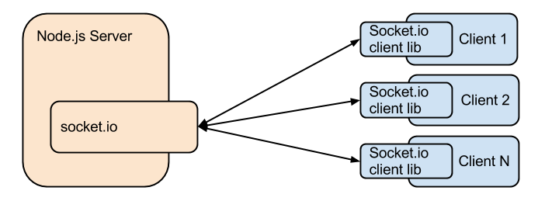

* Một module khác của Node.js là LightStreamer-adapter cũng có tạo các kết nối từ client tới server nhưng không trực tiếp mà thông qua LightStreamer Server, đó là các máy chủ theo thời gian thực và nằm ngoài tiến trình của Node.js Server

### 9.2 Cài đặt socket.io

$ npm install --save socket.io

Nếu qúa trình cài đặt gặp vấn đề gì với quyền truy cập mình sẽ sử dụng thêm với từ khóa sudo

Sau khi cài đặt xong ta có một thư mục awesomechat với cấu trúc như sau

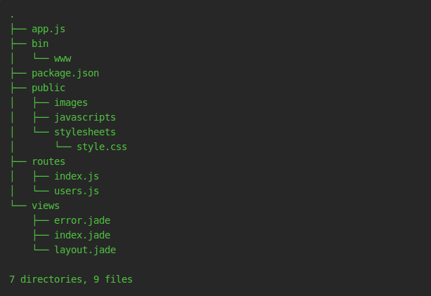

File package.json của chúng ta lúc này sẽ có dạng như sau:

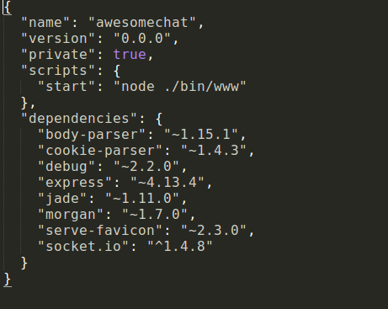

Theo các required dependencies chúng ta sẽ khai báo như trên, ở đây express-genertator đã làm việc đó, công việc của mình lúc này chỉ là chạy lệnh npm install để được cài đặt các module là được. Khi đó các module sẽ được tìm kiếm như đã được khai báo trong denpendencies và được tải về vào thư mục node module

Bây giờ ta đã cơ bản có một bộ khung cho ứng dụng của mình. Ta sẽ bắt đầu start server để kiểm tra xem ứng dụng demo của mình đã hoạt động hay chưa với lệnh sau:

$ npm start

Bạn có thể thấy trong package.json có đoạn sau:

"scripts": { "start": "node ./bin/www" }

Khi chạy lệnh npm start thì nó sẽ tìm trong file package.json tới câu lệnh đã được gán cho “start” và thực thi nó. Trong file ./bin/www thì app.js đã được required trong đó, trong app.js là toàn bộ code phía server hiện tại mà ta có, trong www sẽ bổ xung thêm đó là tạo ra một server http và lắng nghe các request tới ứng dụng của mình

Giờ vào trình duyệt với đường dẫn localhost:3000 nếu nhận được kết quả như bên dưới là ta đã cài đặt thành công một ứng dụng nodejs cơ bản với Nodejs sử dụng Express framework.

## 10. Sử dụng MongoDB với NodeJs

### 10.1 Giới thiệu:

MongoDB là một NoSQL, hiểu suất cao rất nổi tiếng, nó được xây dựng với ý tưởng dựa trên cấu trúc document.

Trong MongoDB, dữ liệu được lưu trữ như một document, một tập của các cặp key-value. Bạn có thể định nghĩa nhiều database trong MongoDB và mỗi database có nhiều collections, những collections này đơn giản là tập của các documents được lưu trữ dạng cặp key-value.

Cấu trúc dữ liệu định nghĩa document được gọi là BSON(Binary JSON). BSON là một dạng nhị phân của JSON và cũng hỗ trợ những kiểu dữ liệu như Date, những kiểu mà không được hỗ trợ trong định dạng JSON. MongoDB sẽ chuyển đổi JSON tới BSON và đổi lại lợi ích hiệu suất cao, mặc dù người dùng có thể save, query và nhận dữ liệu như JSON.

### 10.2 Nền tảng và ngôn ngữ hỗ trợ

MongoDB là một cơ sở dữ liệu NoSQL hỗ trợ đa nền tảng, nó có thể chạy trên Windows, Linux và Mac...Nó hỗ trợ hầu hết các ngôn ngữ lập trình phổ biến như C#, Java, PHP, Javascript...và các môi trường phát triển khác nhau.

# CHƯƠNG 2: PHÂN TÍCH THIẾT KẾ:

## 1. Đặc tả bài toán

Bài toán dựa trên những nhu cầu đi lại ngày càng tăng của con người.

Phần mềm Driper trên điện thoại thông minh giúp người dùng có thể kiếm thêm thu nhập từ chiếc xe máy của mình bằng cách vận chuyển người và đồ theo nhu cầu vận chuyển của mình.

Phần mềm kết nối mọi người sử dụng trên Google Maps như:

- Hiển thị các tài xế quang vị trí của bạn đang đứng.

- Đăng ký làm tài xế và nhận vận chuyển theo yêu cầu.

Phần mềm được thiết kế và sử dụng ngôn ngữ lập trình Java trên Hệ điều hành Android làm Client.

WebServer sử dụng Nodejs, công nghệ Socket.IO.

## 2. Đặc tả chức năng

### 2.1 Đăng ký để trở thành tài xế

* Mô tả chức năng:

Đăng ký một số thông tin cá nhân và trở thành tài xế.

* Mô tả hoạt động:

Người dùng nhập các thông tin và gửi lên webservice để hiển thị thông tin lên trên bản đồ Google Map.

### 2.2 Cập nhật thông tin vị trí của Tài xế

* Mô tả chức năng:

Luôn cập nhật vị trí của các tài xế trên bản đồ.

* Mô tả hoạt động:

Người dùng gửi thông tin về vị trí của mình lên webservice để cập nhật thông tin.

### 2.3 Quản lý các bài đăng tin của tài xế

* Mô tả chức năng:

Tìm kiếm, thêm, sửa, xóa thông tin của các tài xế.

* Mô tả hoạt động:

Dữ liệu sẽ được client gửi lên và webserver sẽ truy vấn và chỉnh sửa.

### 2.4 Tìm kiếm tài xế theo phương tiện

* Mô tả chức năng:

Tìm kiếm các tài xế xung quanh theo phương tiện oto hoặc xe máy.

* Mô tả hoạt động:

Dữ liệu sẽ được client gửi lên và webserver sẽ truy vấn tìm kiếm các tài xế xung quanh theo phương tiện oto hoặc xe máy.

**2.1.5 Gửi thông điệp yêu cầu từ người dùng đến tài xế**

* Mô tả chức năng:

Gửi lời yêu cầu giao dịch đến tài xế đã được người dùng chọn trên bản đồ.

* Mô tả hoạt động:

Người dùng chọn tài xế để giao dịch sẽ gửi yêu cầu chứa thông tin của mình là số điện thoại và lời nhắn đế tài xế đã chọn trên bản đồ.

## 3. Biểu đồ hệ thốngCapture

### 3.2. Client Android tích thiết kế hướng đối tượng

## 4. Cơ sở dữ liệu webservice

**2.2.2. Ứng dụng nodejs vào trong sản phẩm**

-Mục đích chính để làm quản trị của ứng dụng với chức năng chính đơn giản chỉ là thêm dữ liệu từ web lên server firebase việc này đươc sử dụng nhanh hơn rất nhiều là nhập bằng tay khi data admin node được upload lên thì trên client cũng sẽ nhận được data đó tức thì

-Code chính

// Initialize

firebase.initializeApp({

credential: firebase.credential.cert(serviceAccount),

databaseURL:config.URL

});

//var test=ref.child("test");

app.get("/index.html", function (rep, res) {

res.sendFile(__dirname + "/" + "index.html");

})

app.post('/post_data', urlencodedParser, function (req, res) {

try {

var ref = firebase.database().ref( req.body.choice);

var move = new Move(req.body.actor, req.body.name, req.body.thumbi_move);

ref.push(

move

);

console.log('Thêm thành công node %s \nData=%j',req.body.choice,move)

}

catch (e){

console.log('err'+e)

}

}

## 3.Phân tích thiết kế hệ thống

### 3*.1. Mô hình hệ thống*

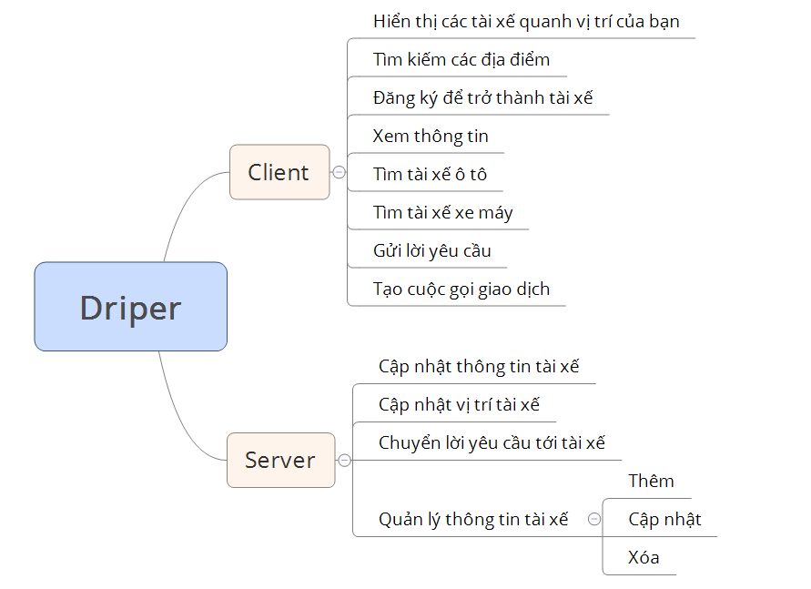

### 3.2. Biểu đồ Use case và Đặc tả ca sử dụng

Bản usecase Client

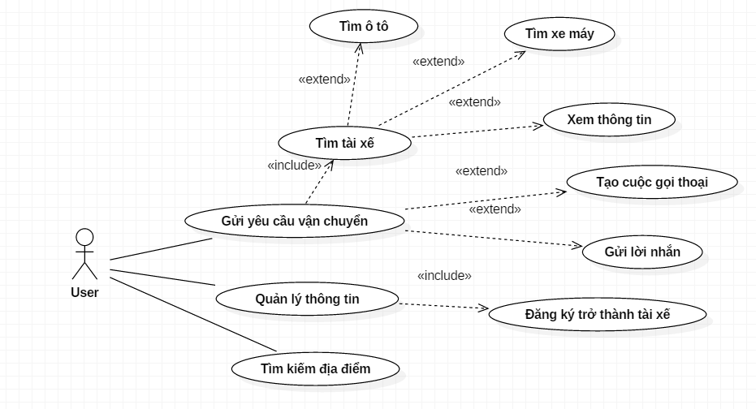

Bản usecase Server

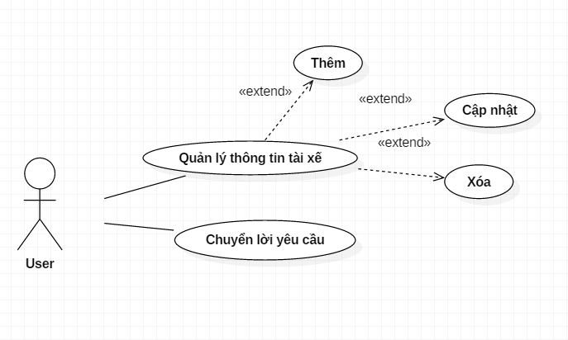

**3.3.1 .Ca sử dụng tìm tài xế**

* Mục đích

+ Tìm phương tiện xe máy

+ Tìm phương ô tô

+ Xem thông tin tài xế

c) Mô tả tác nhân và ca sử dụng

|  |  |  |
| --- | --- | --- |
| **STT** | **Tên tác nhân** | **Mô tả** |
| 1 | User | User vào hệ thống để xem thông tin các tài xế nhận vận chuyển được cập nhật xung quanh vị trí của bạn. |

d) Mô tả ca sử dụng

|  |  |  |
| --- | --- | --- |
| **STT** | **Hành động của tác nhân** | **Phản ứng của hệ thống** |
| 1 | Vào hệ thống | Vào màn hình chính và hiển thị các tài xế nhận vận chuyển được cập nhật xung quanh vị trí của mình. |
| 2 | Xem thông tin các tài xế | Xem thông tin các tài xế nhận vận chuyển được cập nhật xung quanh vị trí của mình. |
| 3 | Tìm kiếm theo phương tiện | Người dùng có thể tìm kiếm tài xế theo phương tiện di chuyển của họ là xe ôtô hoặc xe máy |
| 4 | Chọn một tài xế trên bản đồ | Mở một giao diện mới với các thông tin của tài xế đó |

**Các yêu cầu cụ thể**: Các trường nhập thông tin không được để trống.

**Điều kiện trước**: Nguời dùng đã kết nối mạng và bật kết nối Internet.

**Điều kiện sau**: Thông báo tìm kiếm số lượng tài xế.

**3.3.2 Ca sử dụng gửi yêu cầu vận chuyển:**

* - Mục đích

+ Gửi yêu cầu của khách hàng đến tài xế.

+ Tạo cuộc gọi trực tiếp đến tài xế.

c) Mô tả tác nhân và ca sử dụng

|  |  |  |
| --- | --- | --- |
| **STT** | **Tên tác nhân** | **Mô tả** |
| 1 | User | User sau khi tìm được một tài xế thì có 2 lựa chọn giao dịch: gọi điện trực tiếp và gửi yêu cầu đến khác hàng qua thông điệp. |

d) Mô tả ca sử dụng

|  |  |  |
| --- | --- | --- |
| **STT** | **Hành động của tác nhân** | **Phản ứng của hệ thống** |
| 1 | Click chọn một tài xế đã tìm trên bản đồ | Mở một giao diện mới với các thông tin của tài xế đó |
| 2 | Click Gửi yêu cầu | Hiện lên diglog nhập số điện thoại và thông điệp sẽ muốn gửi đến tài xế. |
| 3 | Click tạo cuộc gọi | Gọi trực tiếp đến tài xê |

**Các yêu cầu cụ thể**: Các trường nhập thông tin không được để trống.

**Điều kiện trước**: Nguời dùng đã kết nối mạng và bật kết nối Internet.

**3.3.3 Ca sử dụng đăng ký trở thành tài xế**

* - Mục đích

+ Đăng kí trở thành tài xế tiếp nhận những yêu cầu từ khách hàng

c) Mô tả tác nhân và ca sử dụng

|  |  |  |
| --- | --- | --- |
| **STT** | **Tên tác nhân** | **Mô tả** |
| 1 | User | User đăng kí trở thành tài xế với những thông tin cá nhân và trở thành tài xế hiện trên bản đồ với vị trí hiện tại và gửi cập nhật liên tục vị trí của mình. |

d) Mô tả ca sử dụng

|  |  |  |
| --- | --- | --- |
| **STT** | **Hành động của tác nhân** | **Phản ứng của hệ thống** |
| 1 | Click Trở thành tài xế | Mở một giao diện đăng kí thông tin tài xế |
| 2 | Click Đăng ký | Gửi yêu cầu đăng kí và kiểm tra số điện thoại đăng kí đã tồn tại hay chưa và tiếp tục |

**Các yêu cầu cụ thể**: Các trường nhập thông tin không được để trống.

**Điều kiện trước**: Nguời dùng đã kết nối mạng và bật kết nối Internet, số điện thoại nhập không được để trống.

**Điều kiện sau**: Thông báo trạng thái đăng ký.

## 5. Giao diện ứng dụng

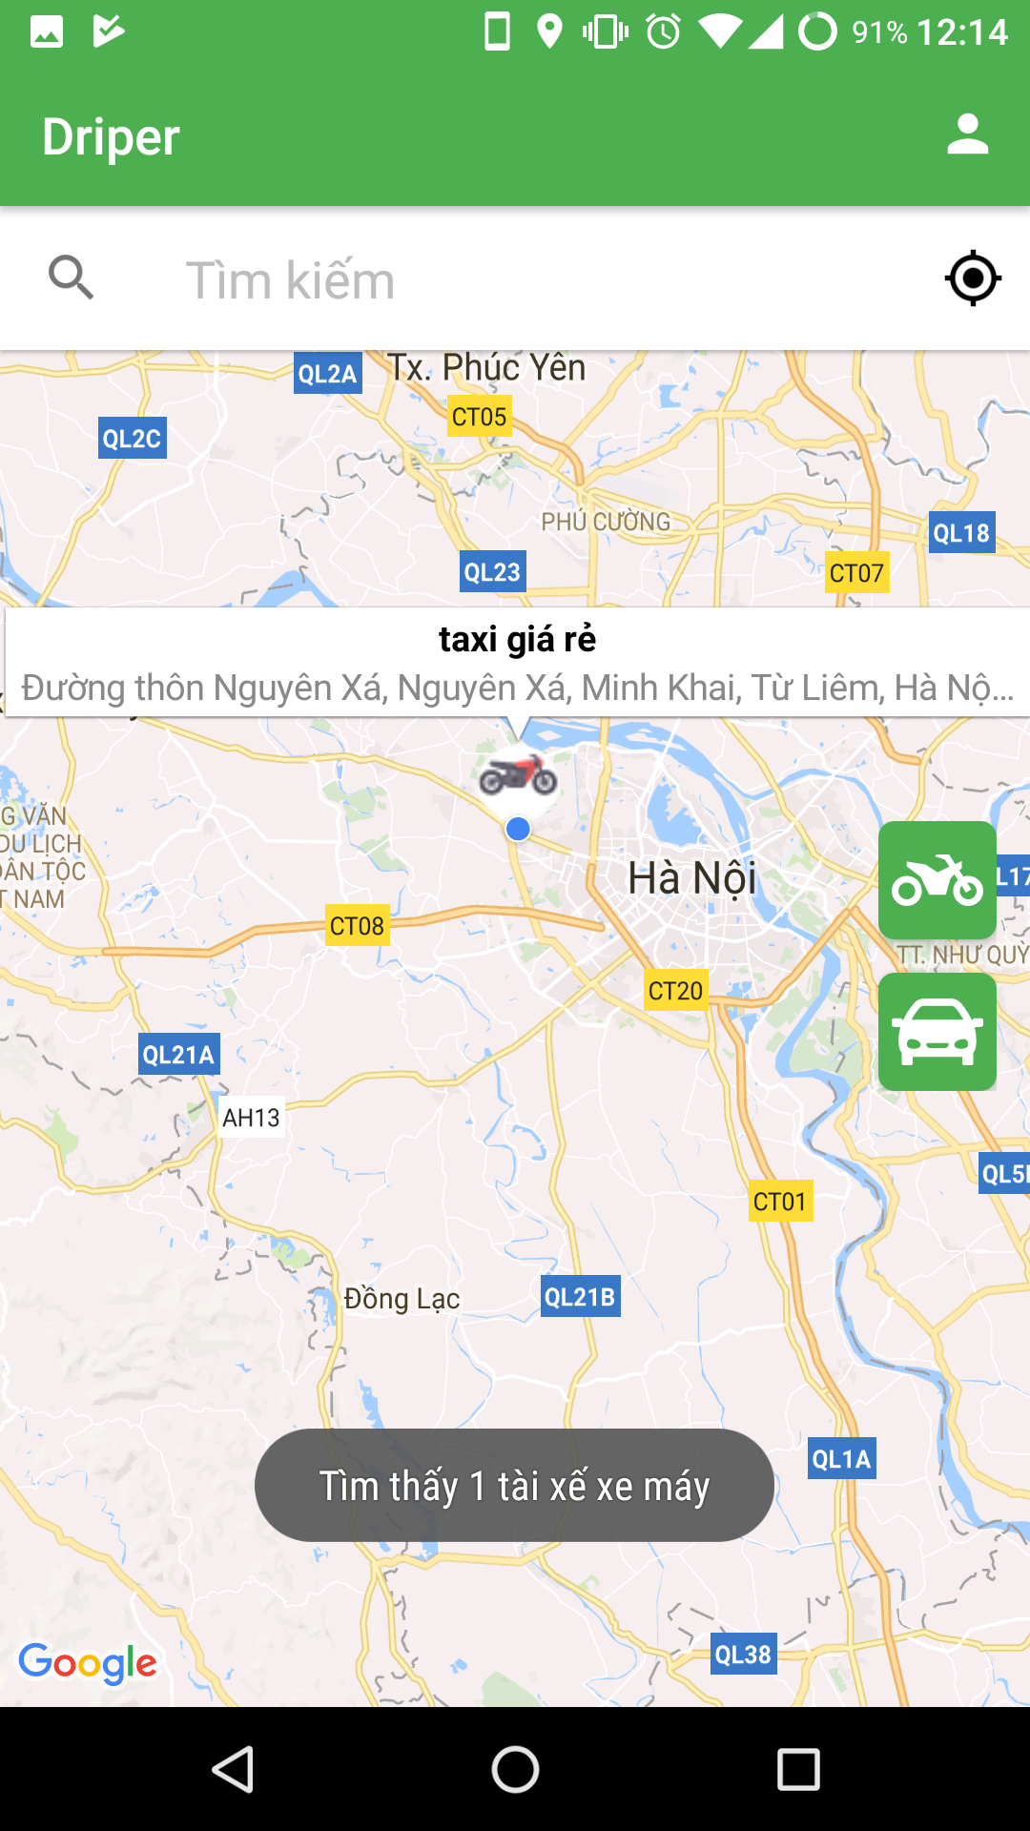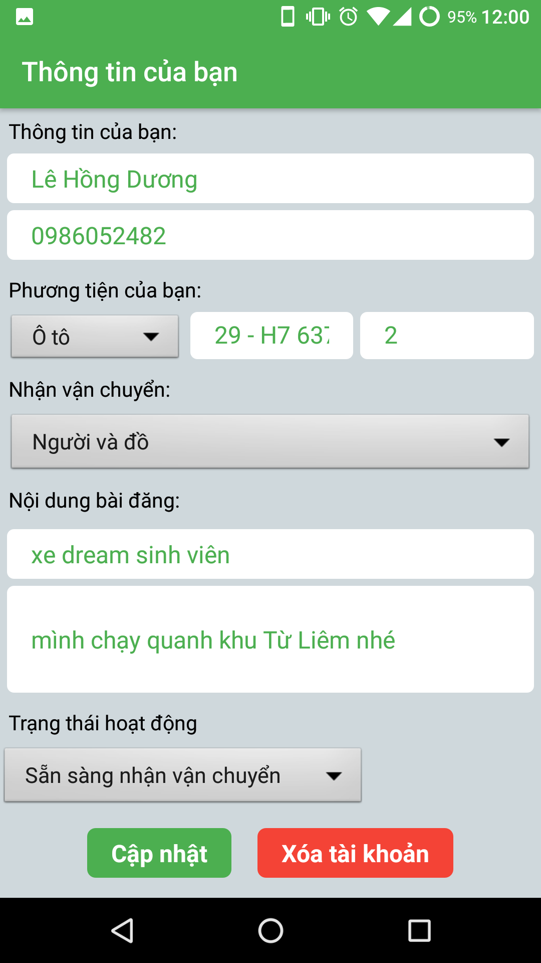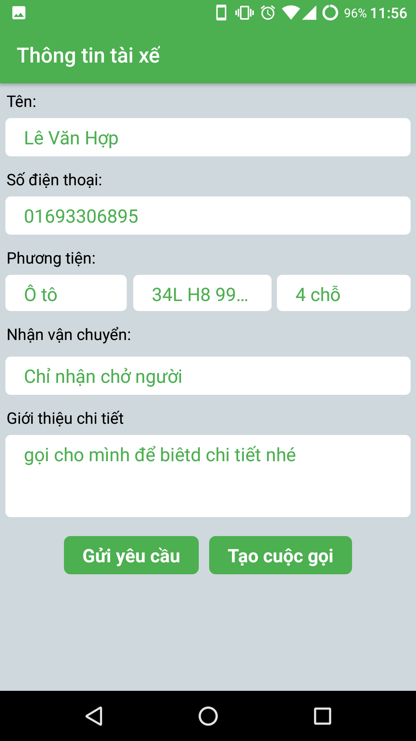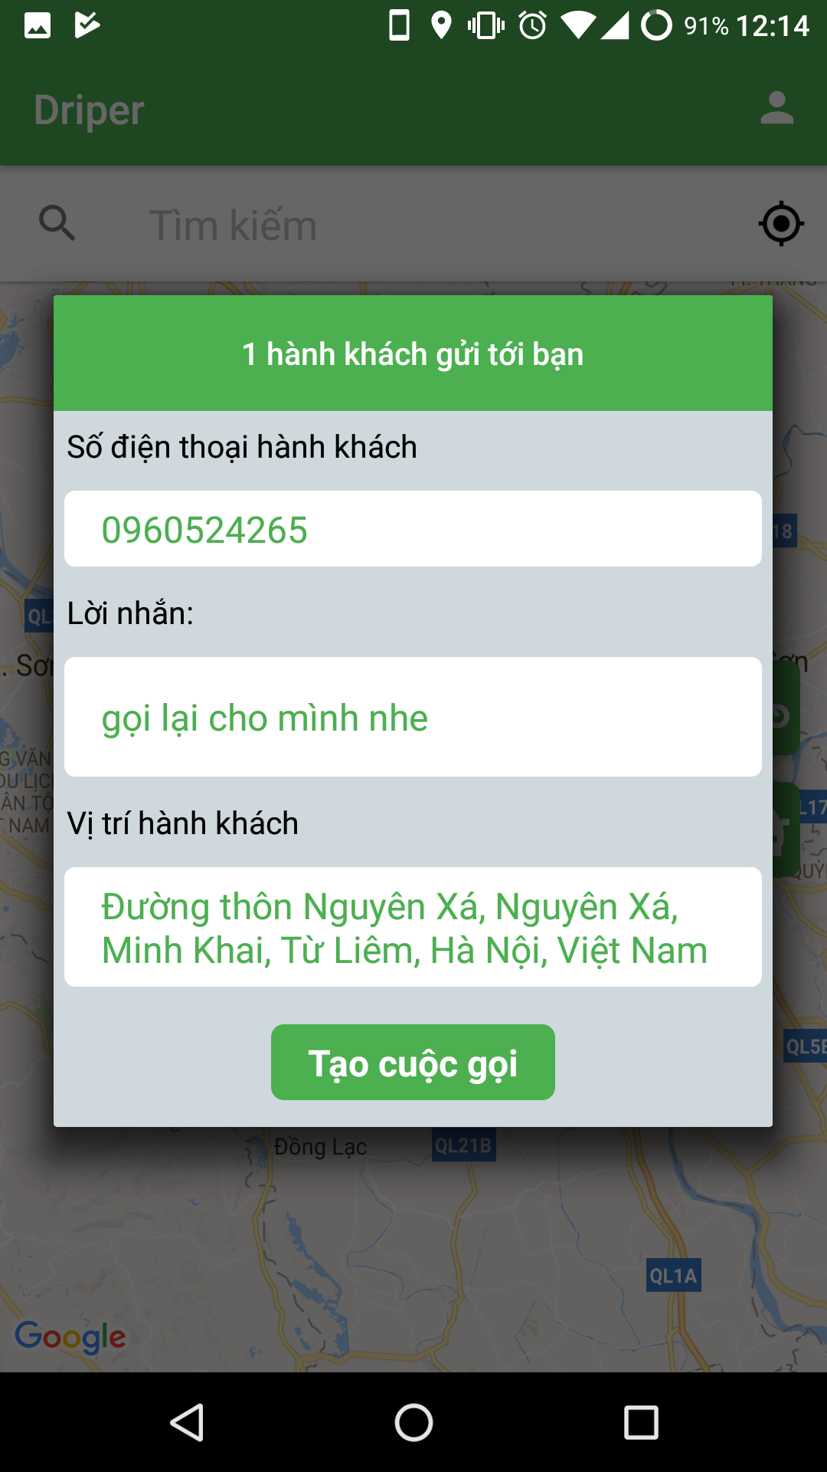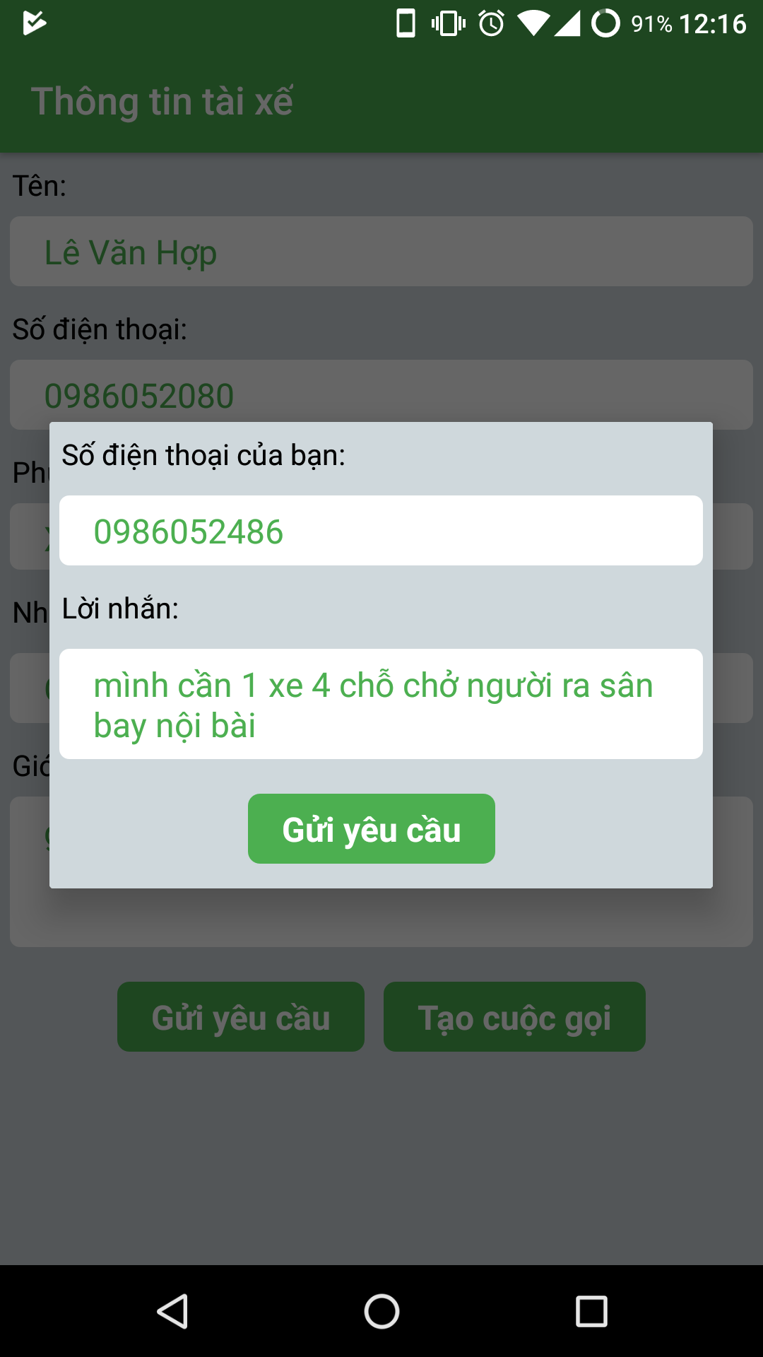

# Chương 3: Tài liệu tham khảo

- Maps Android API:

<https://developers.google.com/maps/documentation/android-api/>

- Sử dụng NodeJS

<https://viblo.asia/p/nodejs-tutorial-phan-1-gioi-thieu-va-cai-dat-ung-dung-dau-tien-gVQvlwdykZJ>

- Express trong NodeJS

<https://viblo.asia/p/nodejs-voi-express-framework-rQOvPKVgkYj>

-MongoDB:

<https://kipalog.com/posts/Hoc-MongoDB--Bai-1--MongoDB-la-gi>

- SocketIO:

<https://viblo.asia/p/nodejs-va-socketio-can-ban-jlA7GKxdvKZQ>

https://viblo.asia/p/buoc-dau-lam-quen-voi-nodejs-va-socketio-MJyGjQrWvPB